摘要
[文档标题]
求职创业补贴
系统操作手册
（学生用）

南宁市人力资源和社会保障局
2022年10月

南宁市人力资源和社会保障局
2022年10月

目录
一、个人网厅 1
（一）注册 1
操作步骤： 1
注意事项： 2
（二） 登录个人网厅 2
操作步骤： 2
（三） 补贴申请 3
操作步骤： 3
操作说明： 12
注意事项： 16
（四） 审核不通过信息修改 17
申报信息项的修改 17
电子材料的修改 18
（五）审核拨付情况查询 22
附件1：社会保障卡 24
（一） 如何查看社保卡金融账户 24
（二）如何查询社会保障卡领取情况 24
（三）如何申请社会保障卡 25
（四）社会保障卡申请材料 33

一、个人网厅

（一）注册

操作步骤：
1.登入“广西壮族自治区“数智人社”政务服务大厅”→点击“注册”；
广西壮族自治区“数智人社”政务服务大厅网址：
https://www.gx12333.net/si/#/modules/home/home
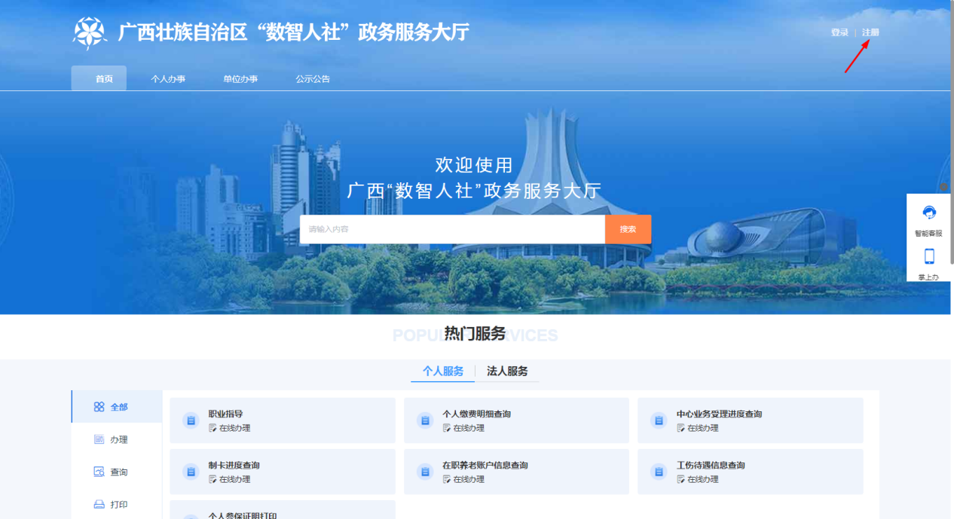
2.根据提示信息填写“姓名”“证件类型”“证件号码”“设置密码”“确认密码”“手机号码”→点击“发送验证码”→填写“手机验证码”→点击“注册”；
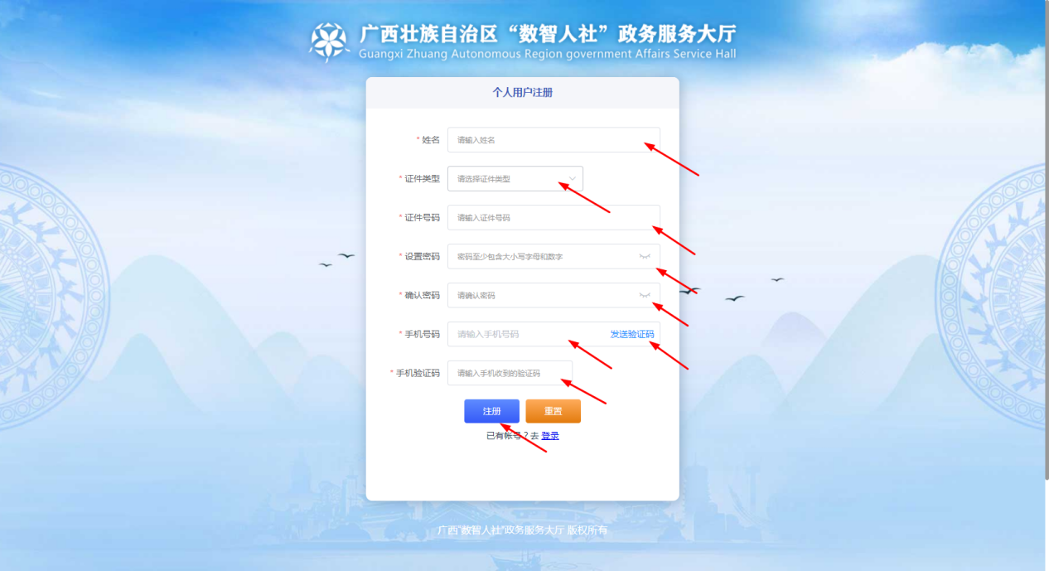

注意事项：
- “姓名”请填写当前身份证上真实姓名，请勿填写昵称；
- 浏览器建议使用Google Chrome 浏览器（Chrome 49.0及以上版本）、360浏览器（极速模式）访问系统；
- 若无法注册，请联系学校老师，由学校老师统一在QQ工作群《问题反馈表》中反馈。

登录个人网厅

操作步骤：
1.完成注册获取账号后点击“登录”；
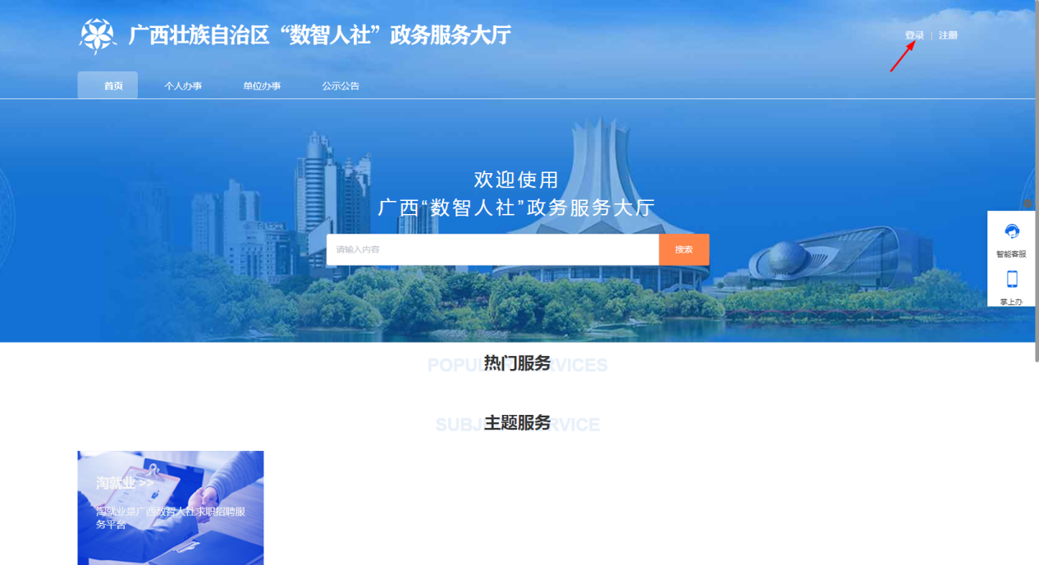
2.点击“个人用户”→根据提示信息填写“身份证号码”“密码”“验证码”→点击“登录”；
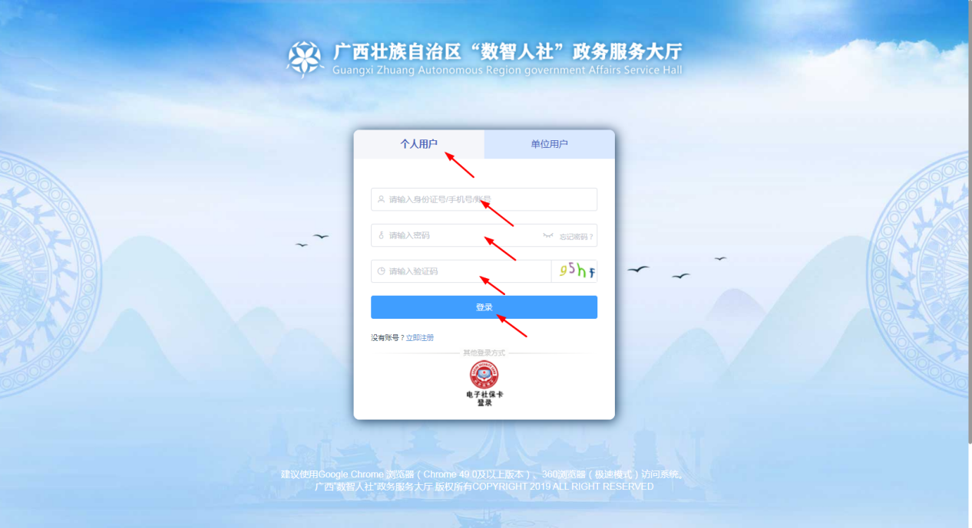

补贴申请

操作步骤：
1.点击“个人办事”；
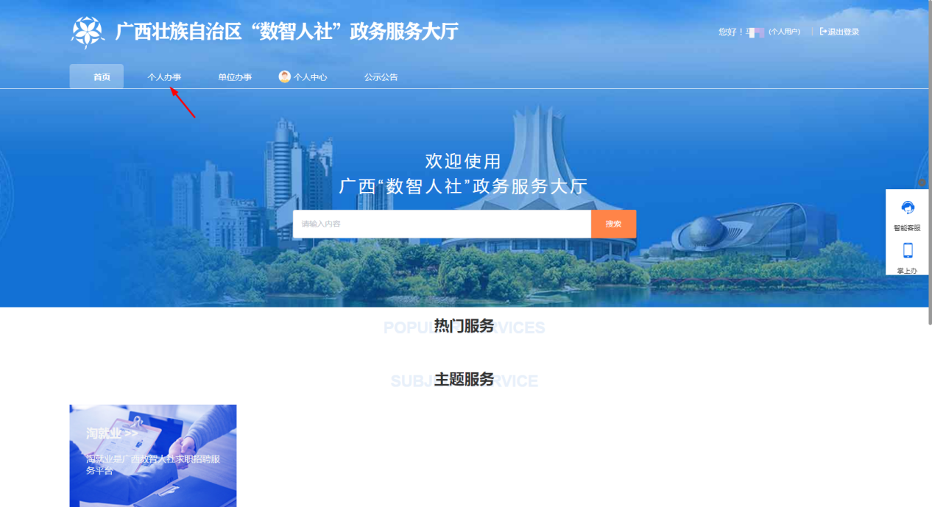
2.点击“就业创业”→点击“求职创业补贴申报”；
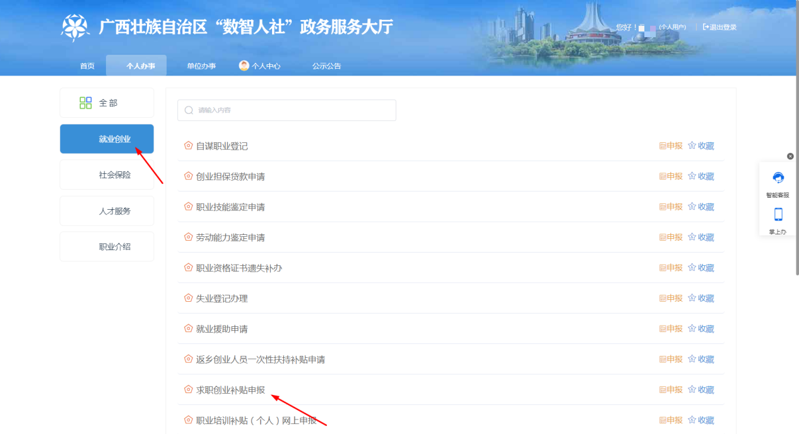
- 请根据提示完善申请信息；
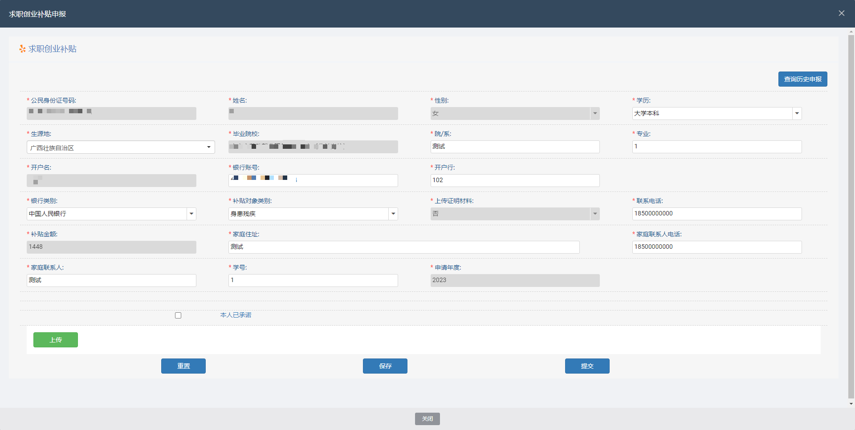
若能通过学校和各部门数据交互信息核验，验证学生填报的补贴对象类别身份无误，“上传证明材料”显示“否”学生无需提交申报材料；若未能通过信息核验“上传证明材料”显示“是”，学生需根据系统提示上传对应申报材料；
（1）数据交互信息核验通过，无需上传材料，请直接进行下一步操作；
（2）数据交互信息核验存疑，材料上传操作步骤如以下三步：
第一步：点击“浏览”→查找到需要上传的材料→点击打开；
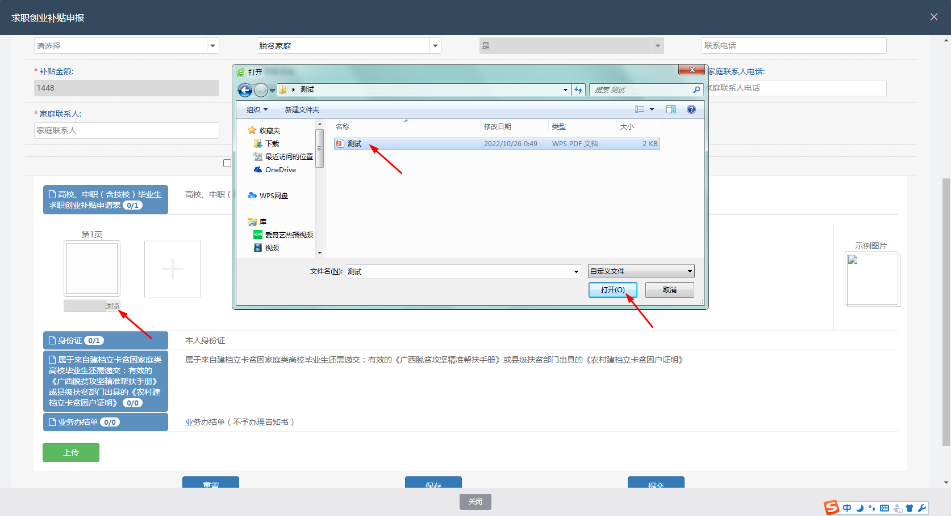
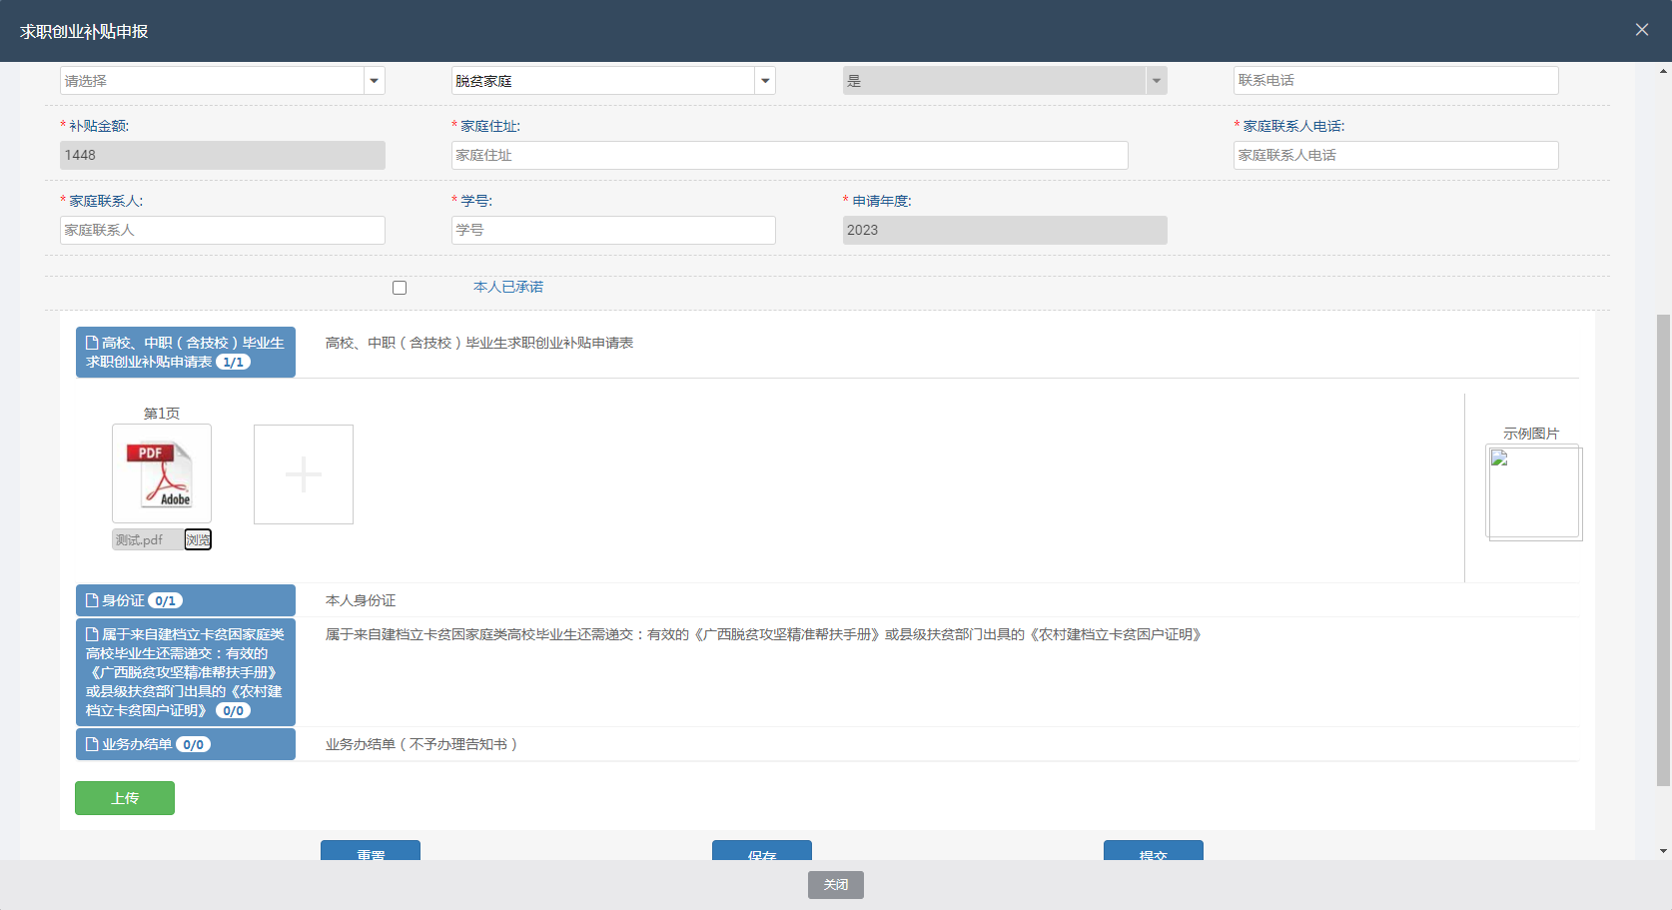
第二步：点击下一项需要上传的材料标签→重复第一步操作上传材料；

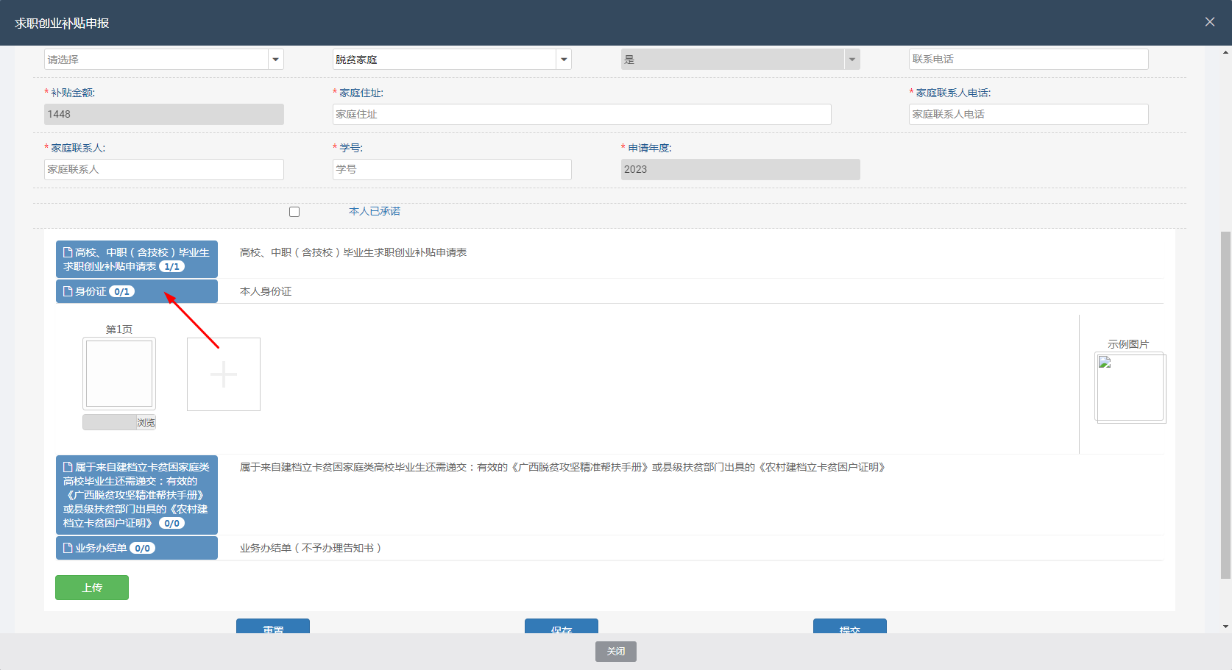
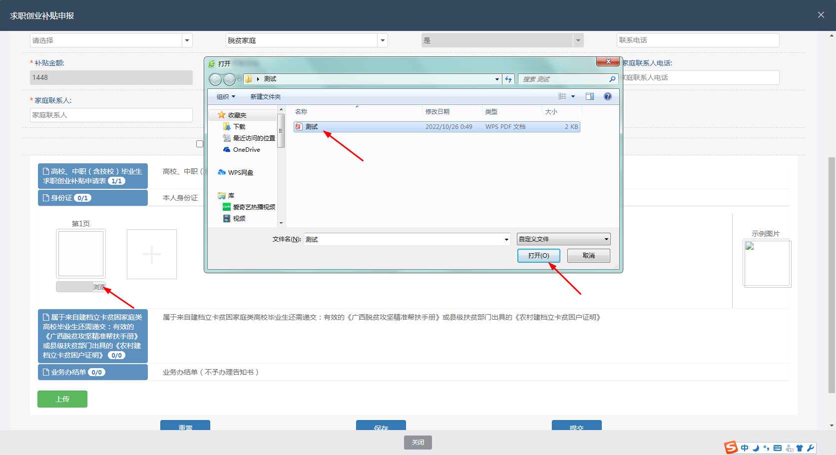
第三步：待所有材料上传完毕后→点击“上传”，提示“附件上传成功”并且标签变成绿色，材料提交完成；
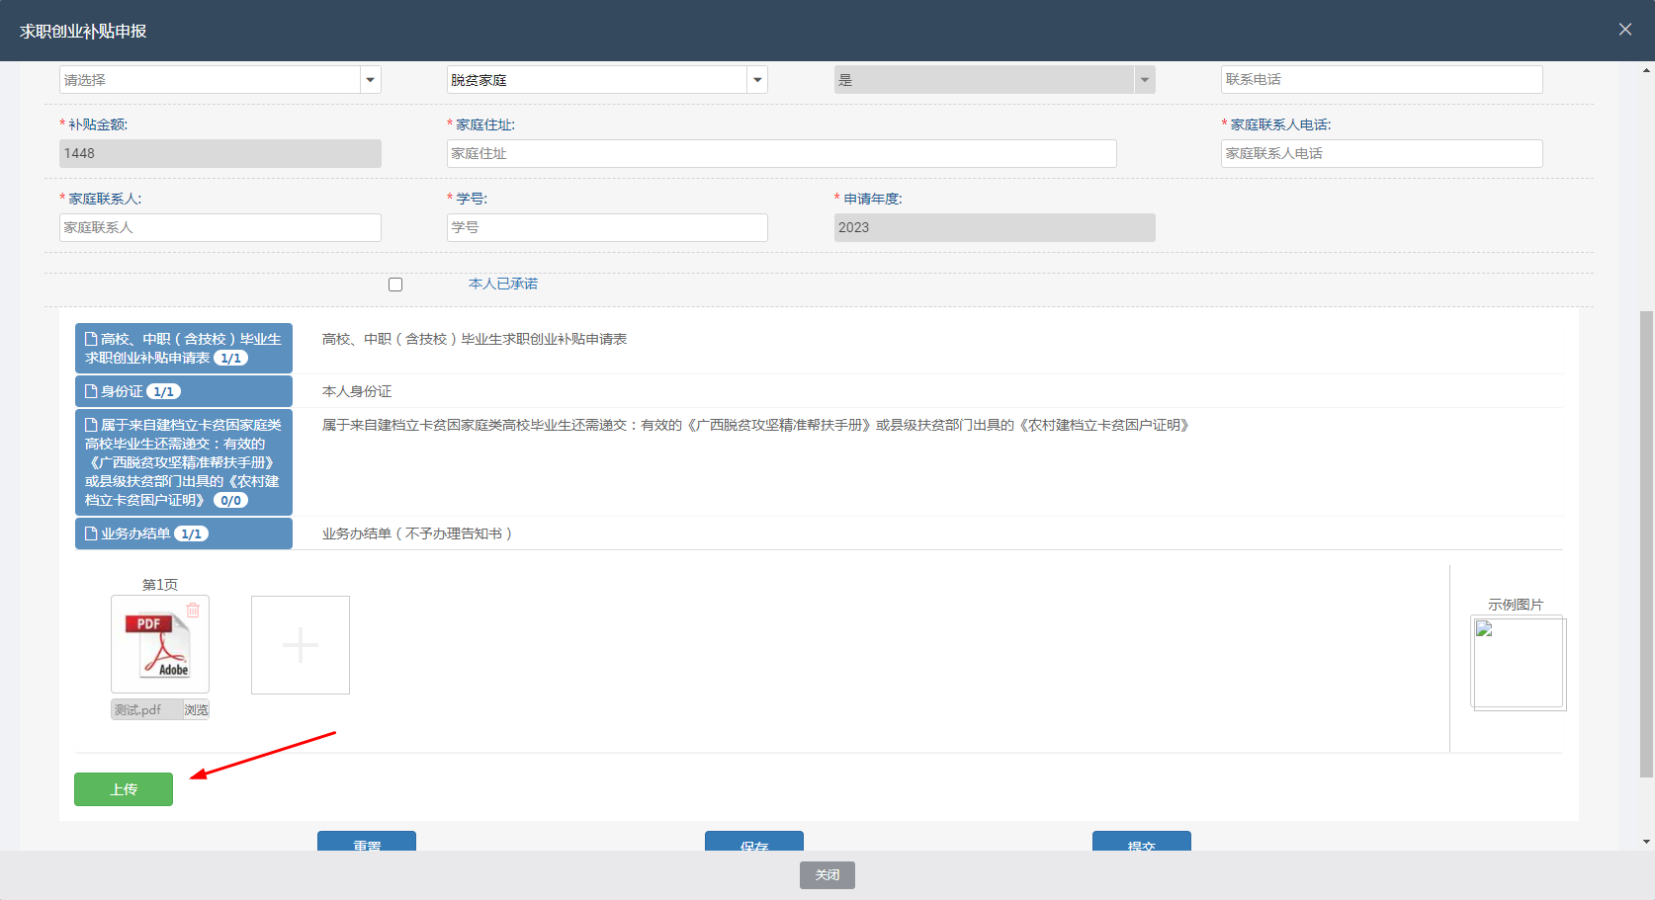
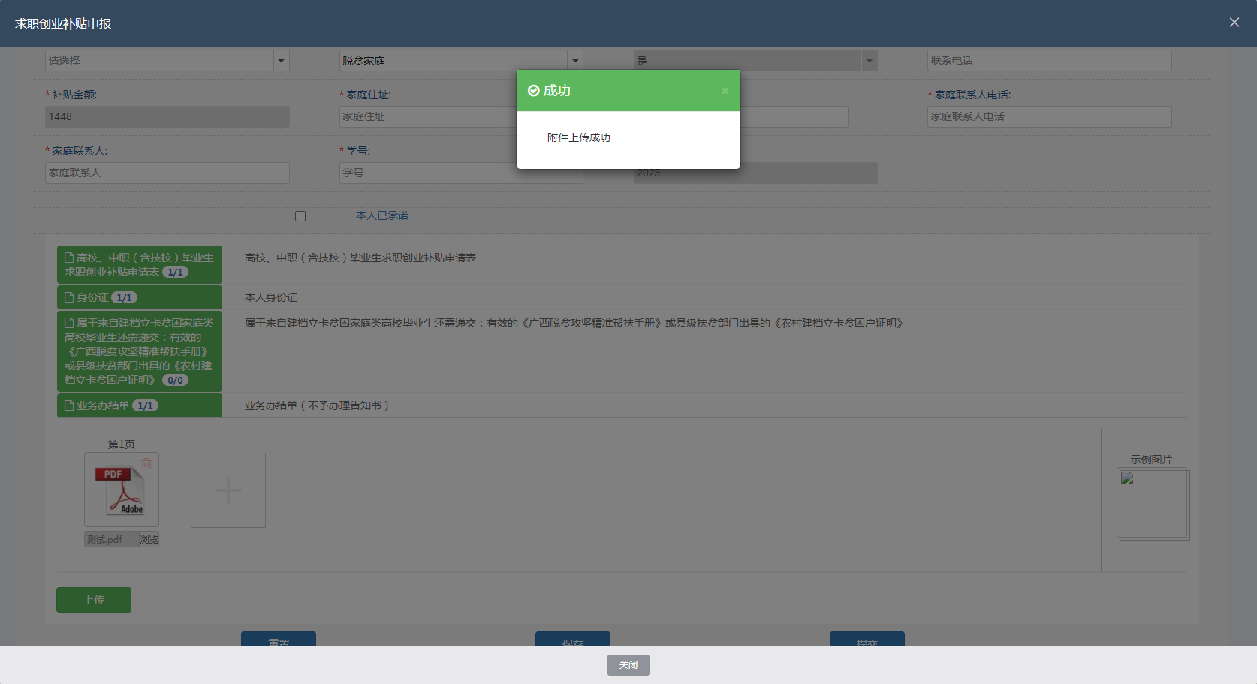
4.点击勾选本人已承诺前方框→出现15秒承诺展示内容（本人已悉知求职创业补贴各项规定政策，提供的资料均真实有效，如有虚假，本人愿承担法律责任。”结束后→点击“确定”；
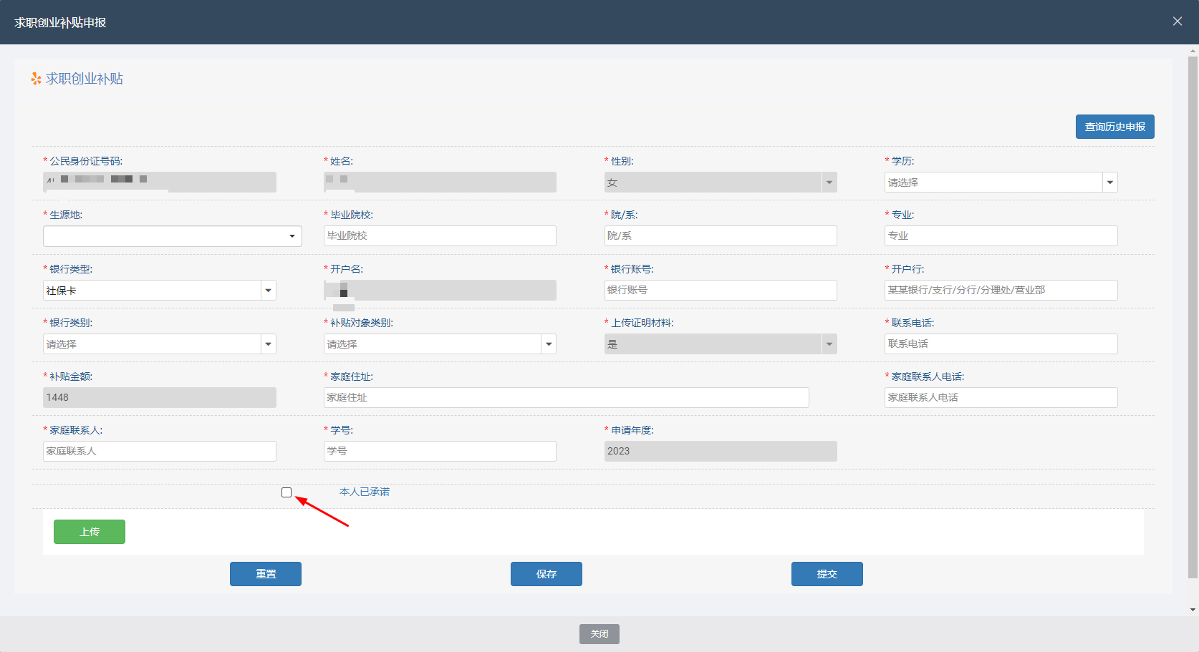

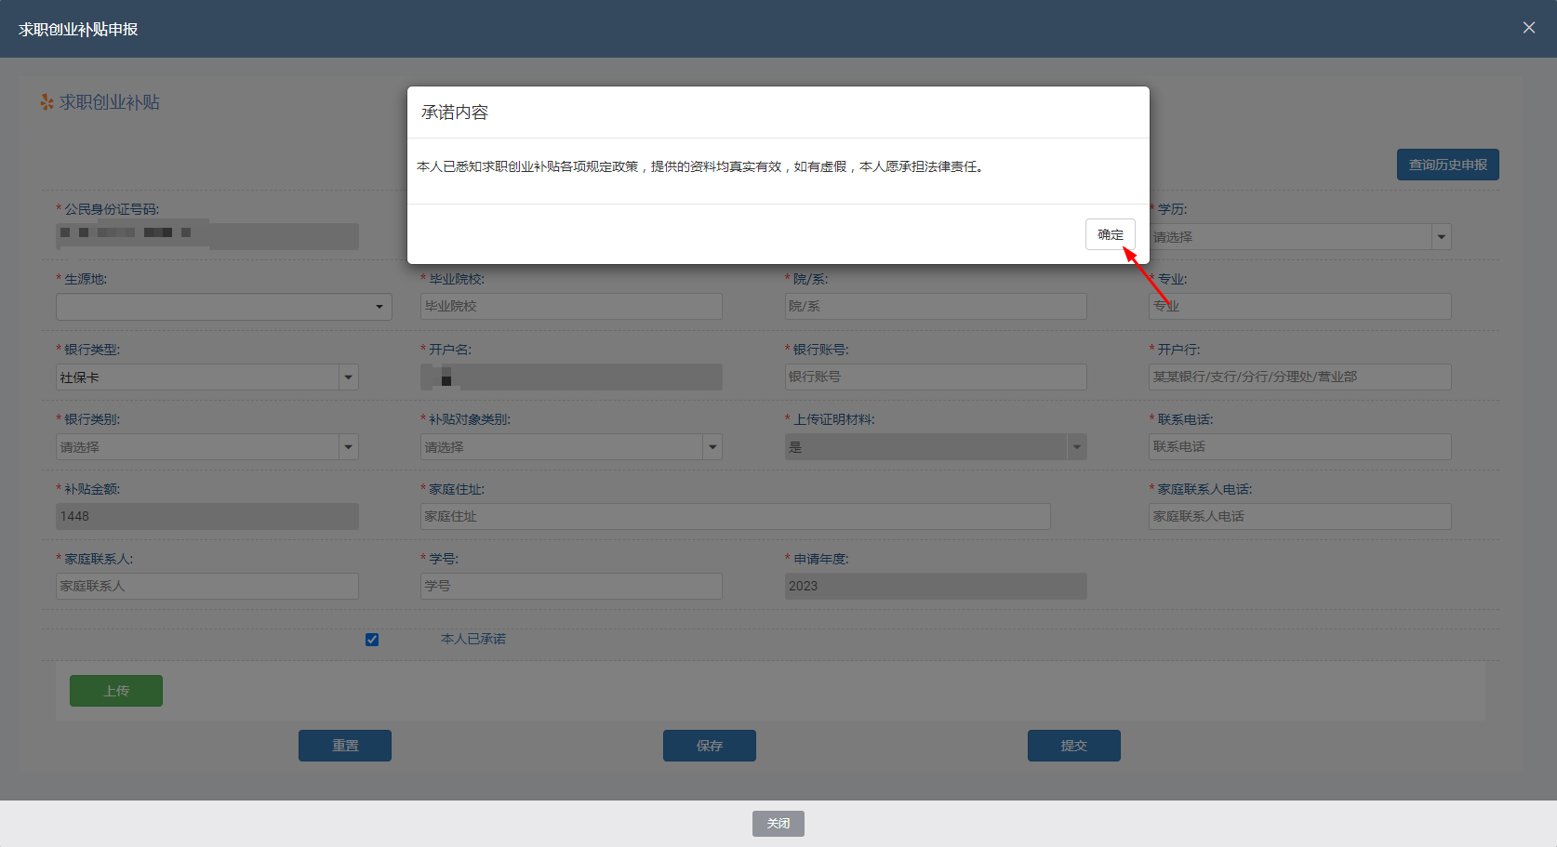
5.点击“保存”；
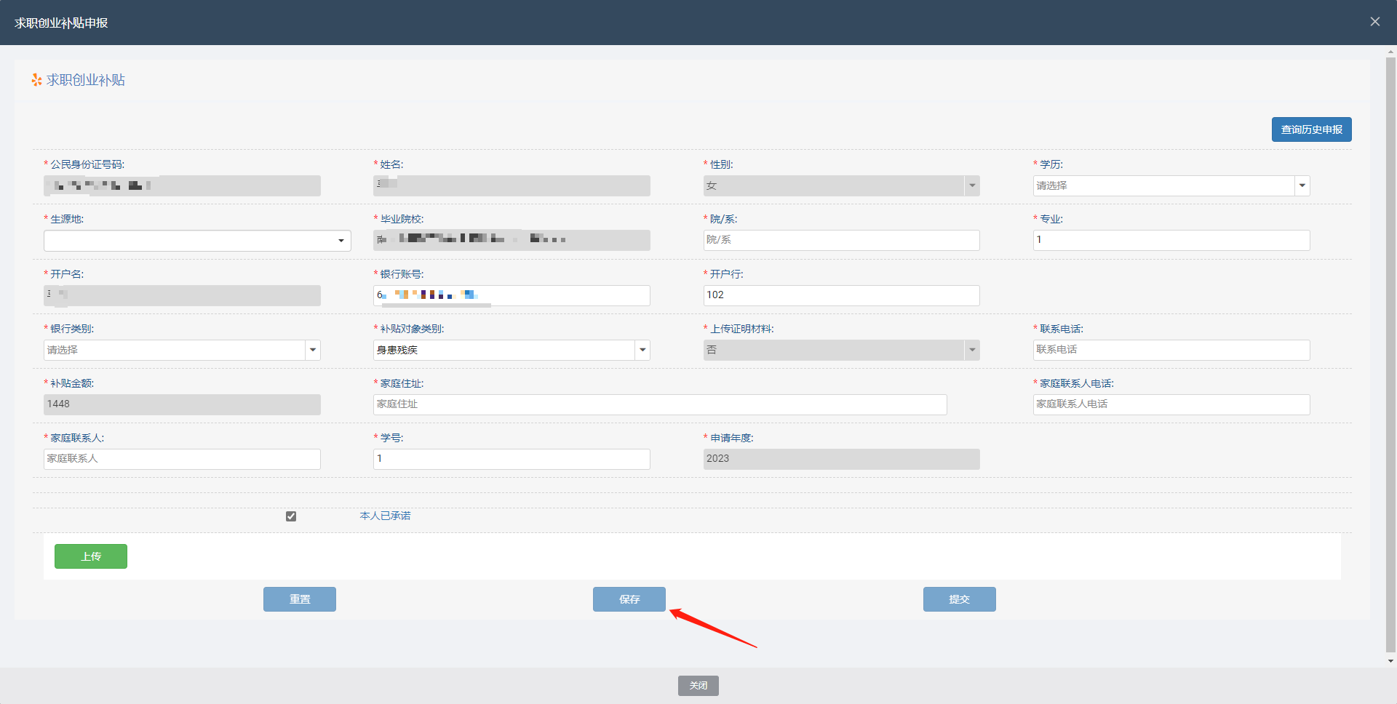
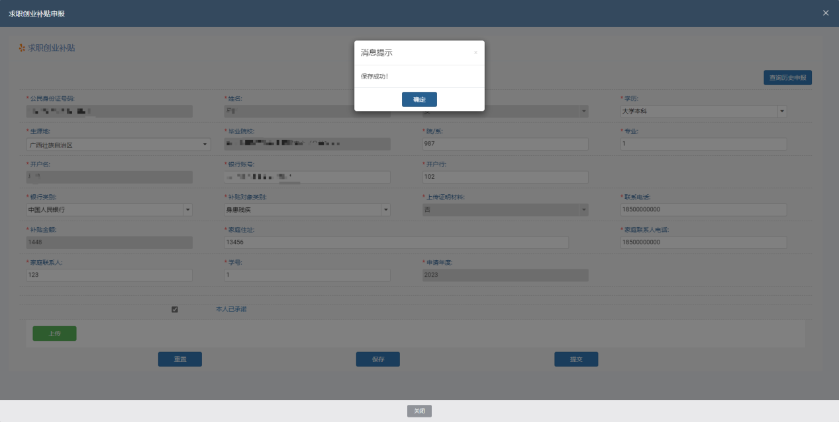
6.点击“提交”→检查银行开户行和银行卡号是否正确→若正确点击“确定”；若不正确点击“取消”，重新修改银行账号后保存提交。
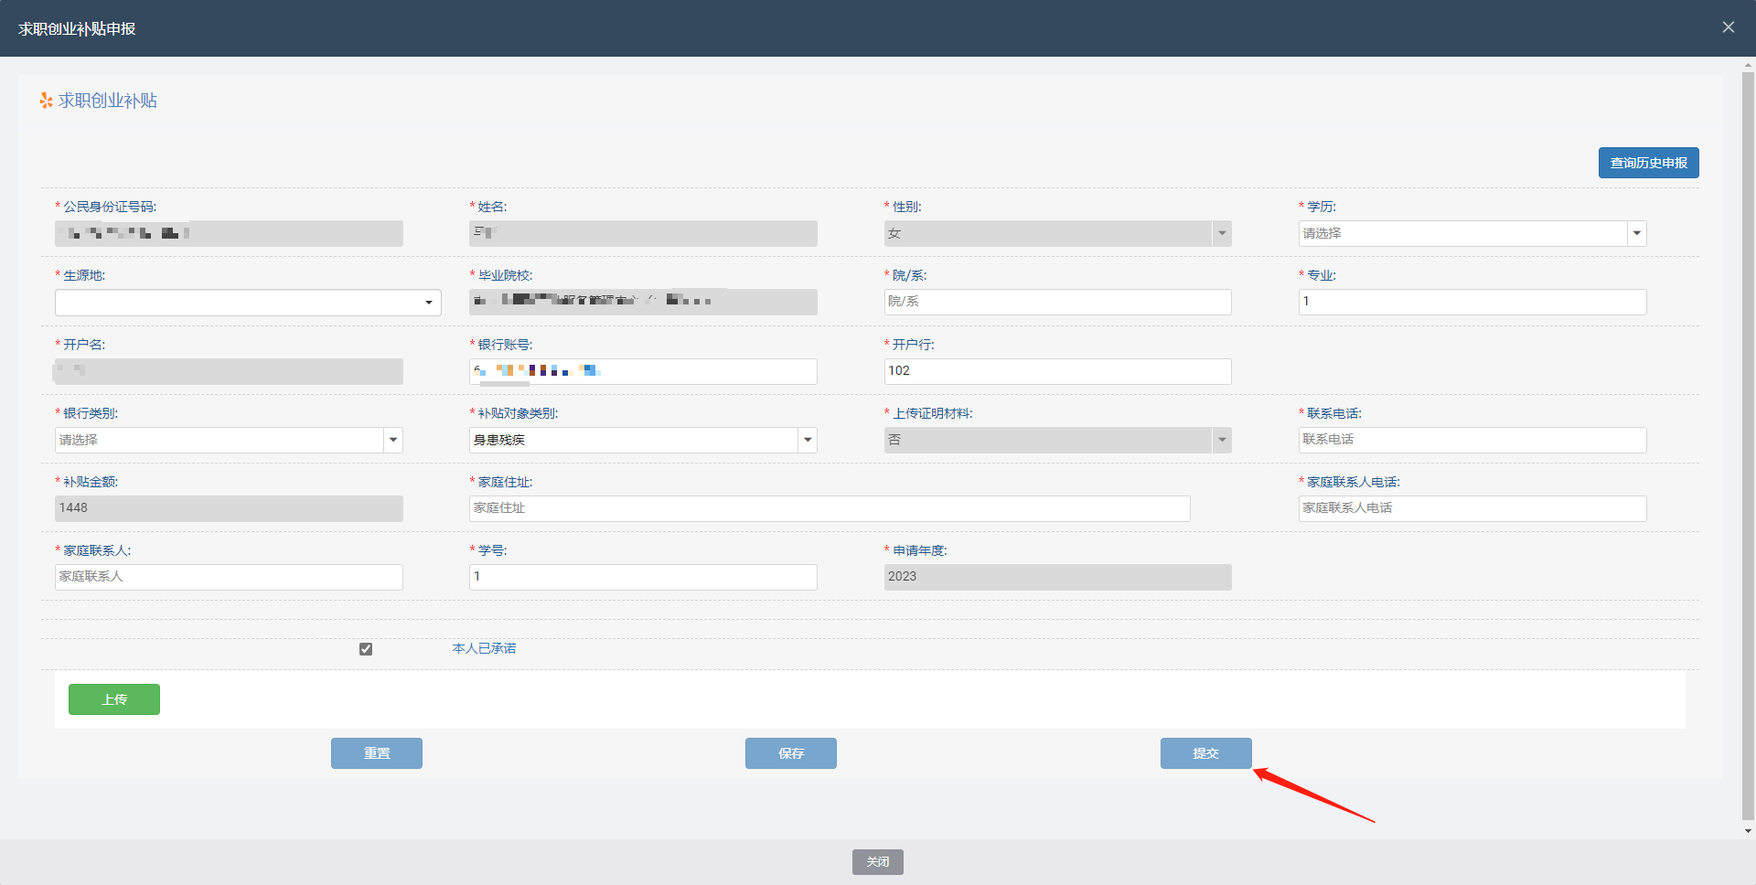
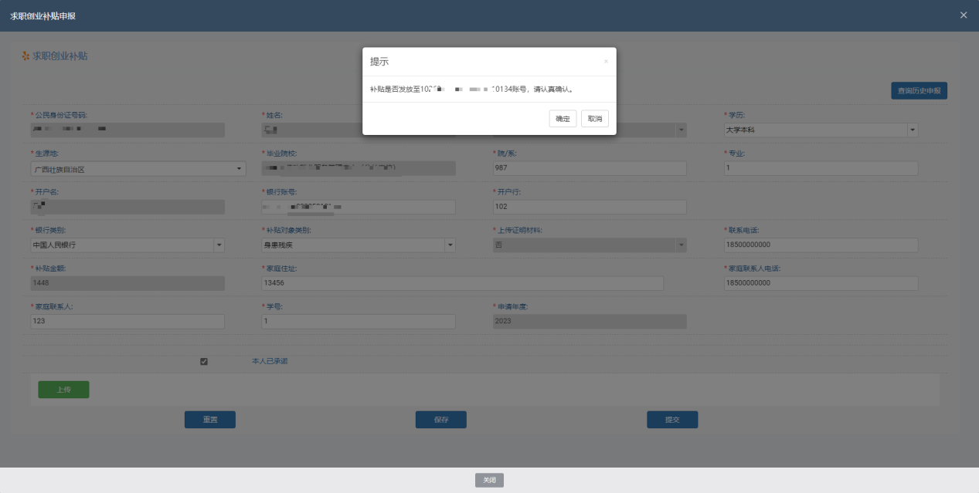
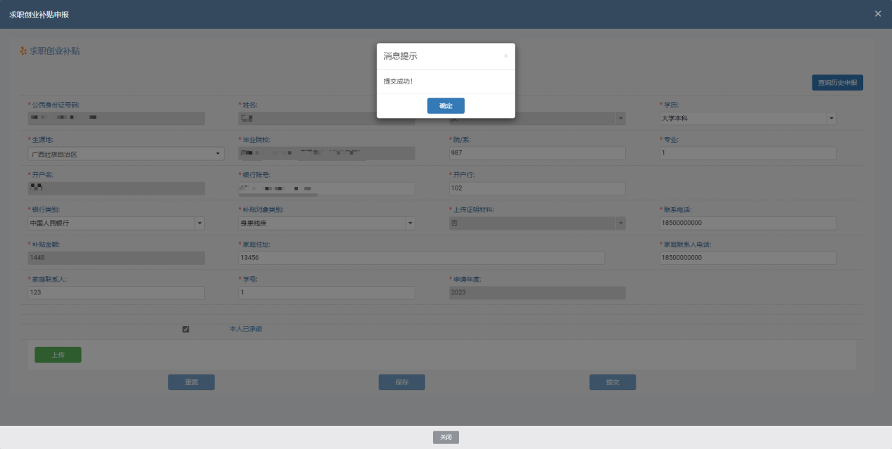
6.点击“查询历史申报”→列表信息“业务状态”为提交，那么申报完成等待学校初审。
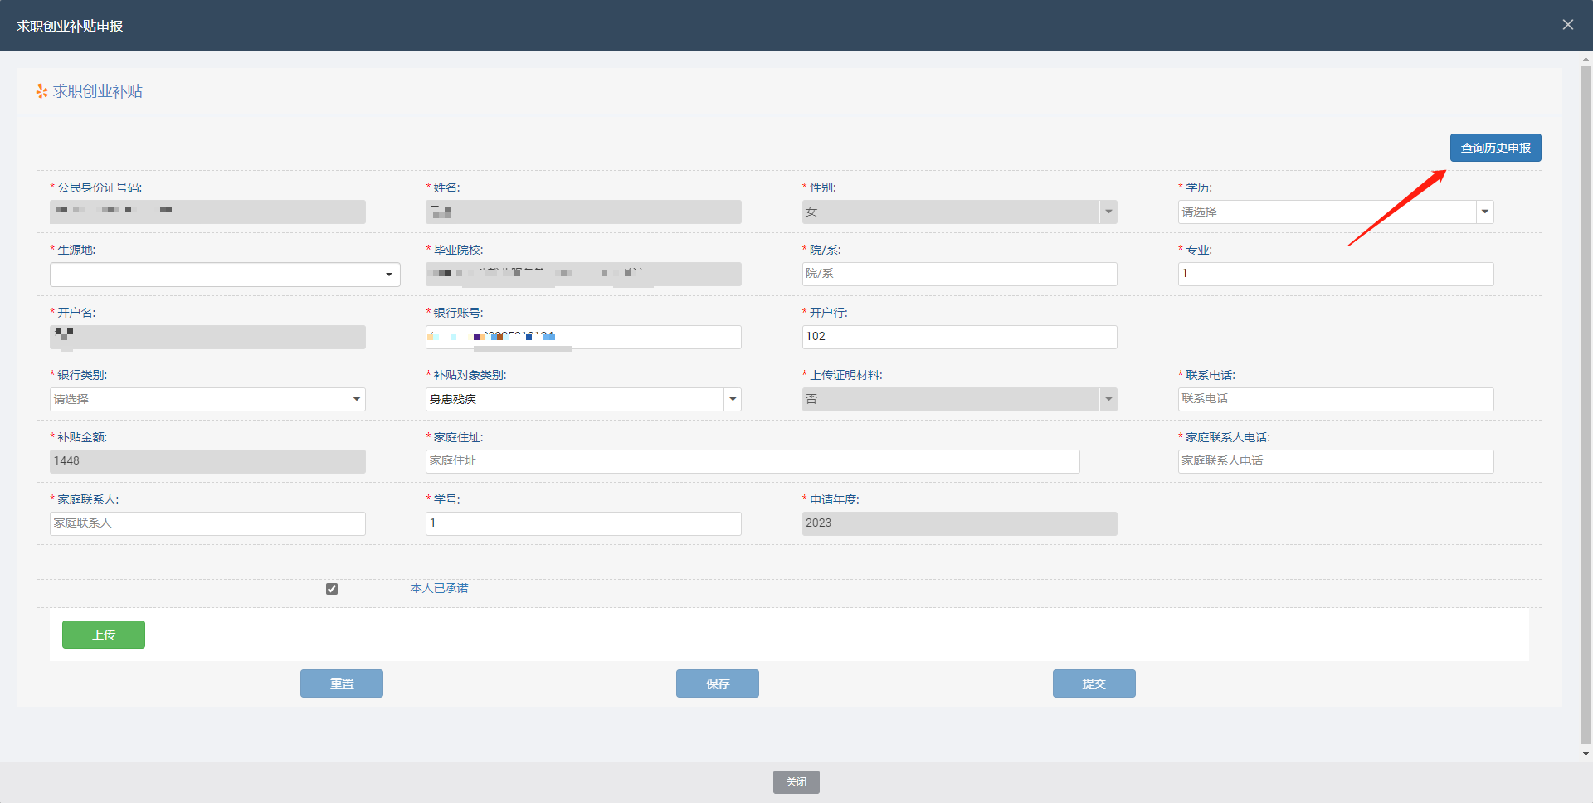
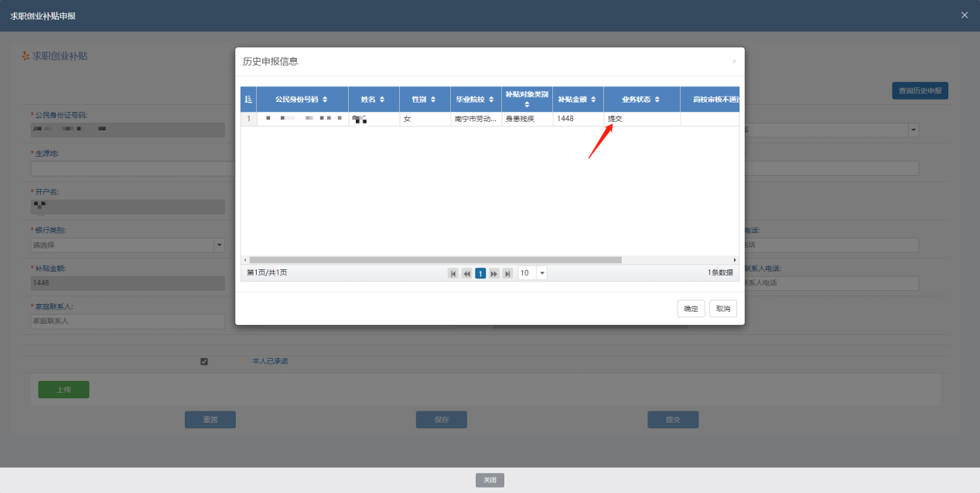

操作说明：
1.出现提示“高校尚未导入基础数据，现不能申请，请同学耐心等待。”表示还不能申请，需要等待学校通知。
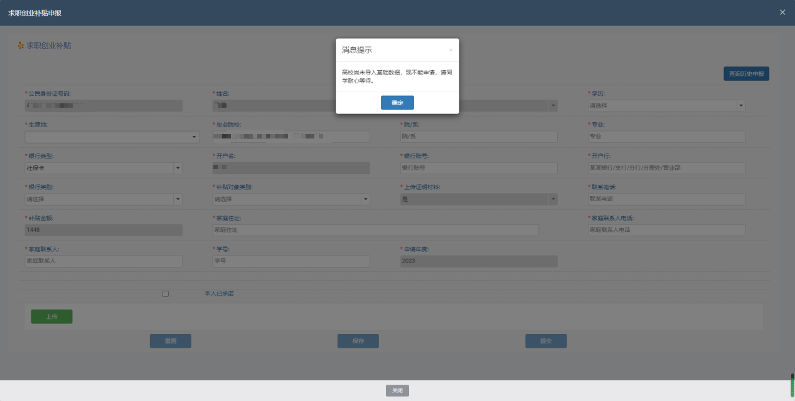
2.当“补贴对象类别”选择“获得国家助学贷款”时，需填写国家助学贷款合同编号；
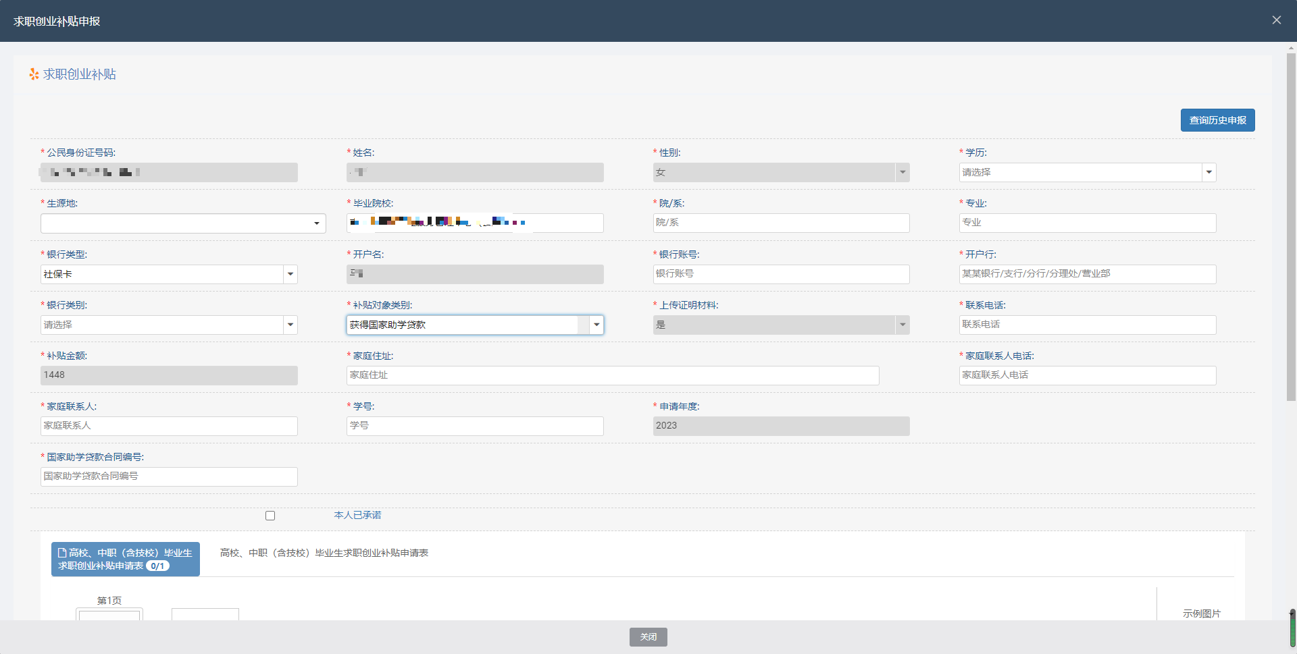
3.当“补贴对象类别”选择“贫困残疾人家庭”时，需填写残疾家属姓名及身份证号码（18位数）；
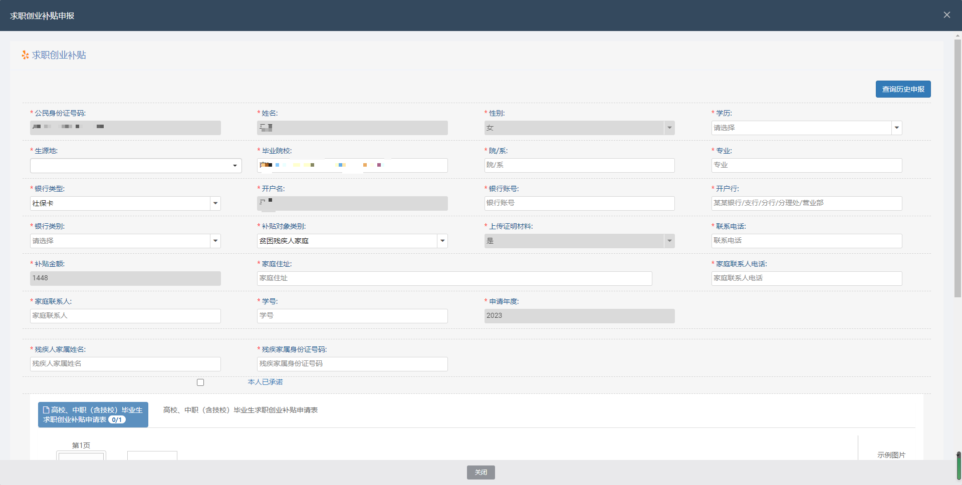
4.若技工学校无“院/系”划分，请学生申请时填写学校名称；
5.若“生源地”无无法选择到最精确行政区划，请往上一级行政区划选择；
6.出现提示“已于XXXX年申请过求职创业补贴！”，表示学生已申请过补贴，不能重复申请。需要修改后重新提交的请点击“查询历史申报”调用审核不通过的数据进行修改，若无法修改的，请联系学校老师，由学校老师统一在QQ工作群《问题反馈表》中反馈。
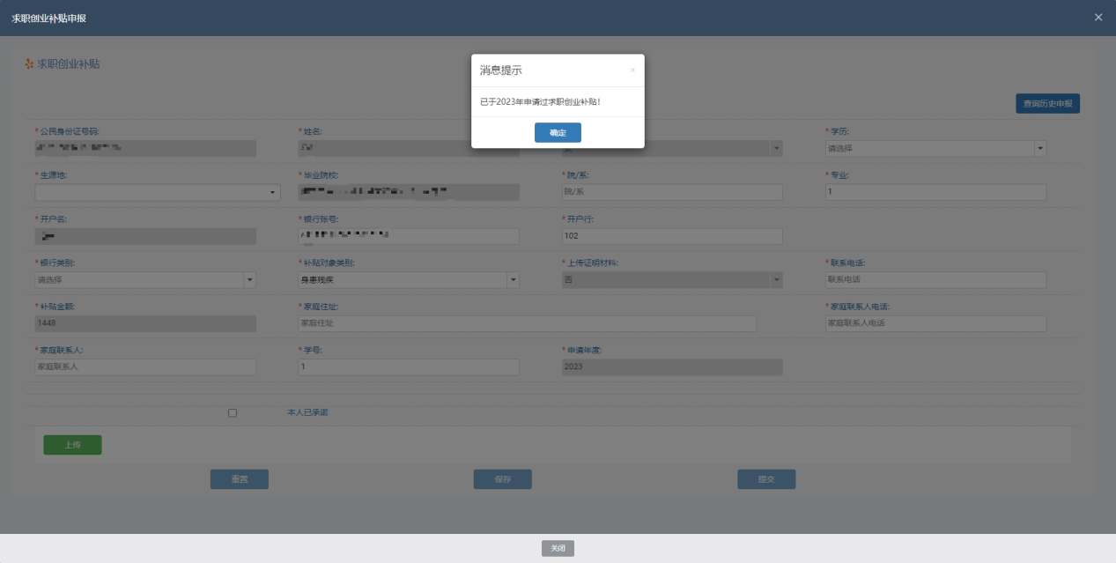
7.填写毕业院校时，“所属行政区划”请点击选择“南宁市”，再
选择正确的学校名称，点击“选择”；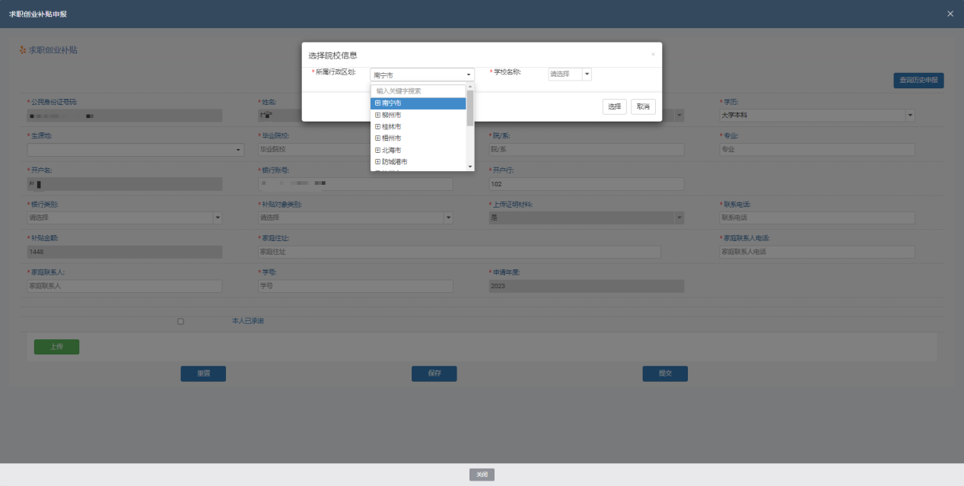
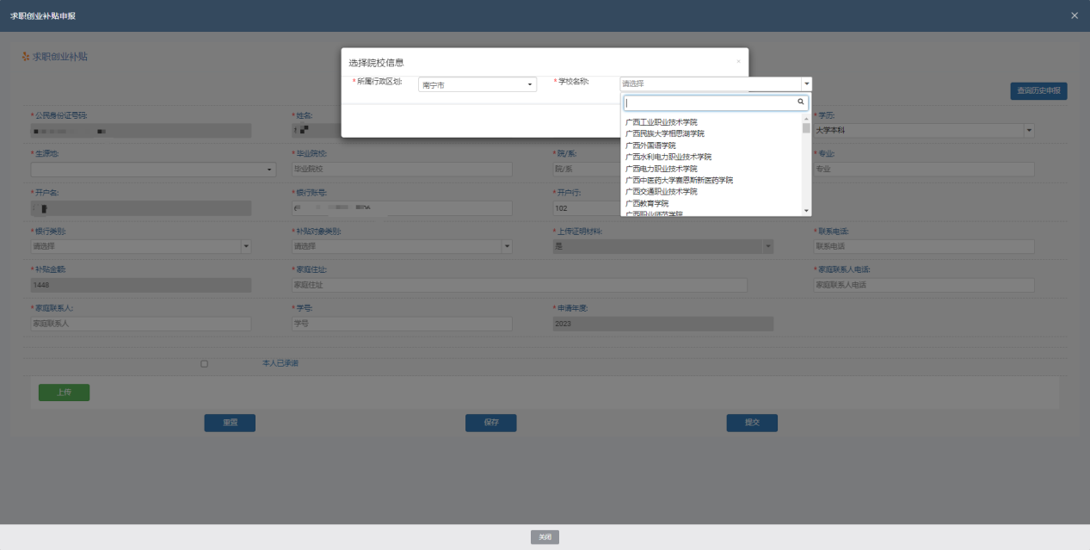
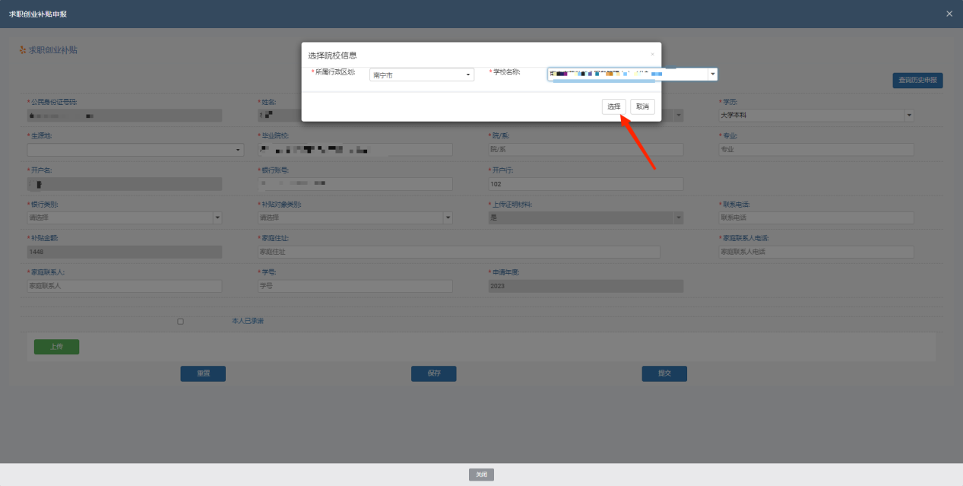
- 若证明材料有多份的情况，点击“+”符号，参照操作步骤3中上传证明材料步骤操作。
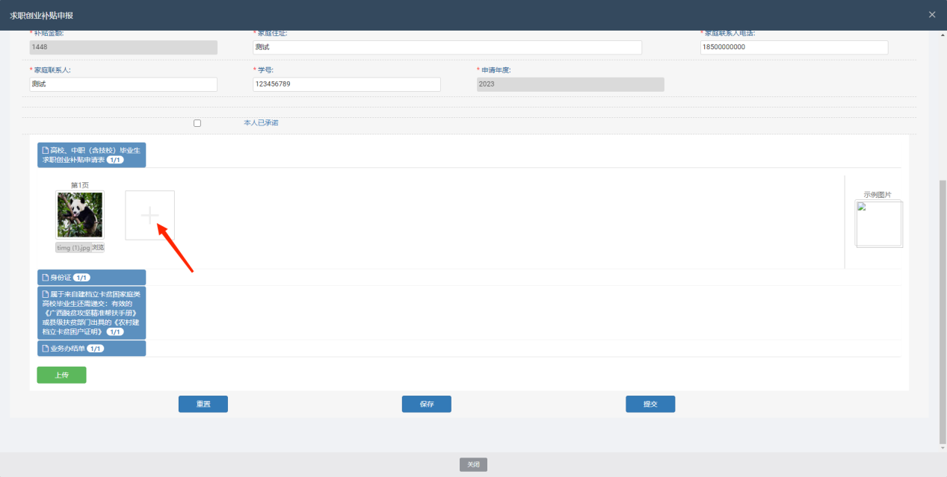
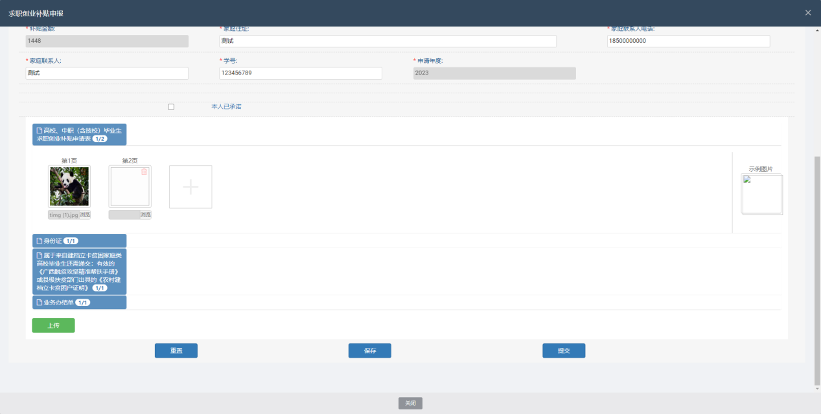

注意事项：
1.请认真填报申请信息，保证填报材料的真实、准确，因申请信息及证明材料有误或不符合申报要求的，后果由申请人自行承担；
2.银行账户自动读取申请人社会保障卡金融账户信息，若申请人所持有的社会保障卡未激活，请在提交申请后自行到所属银行开通社会保障卡金融账户功能。

审核不通过信息修改

申报信息项的修改
1.点击“查询历史申报”→查看列表信息“审核不通过原因”；
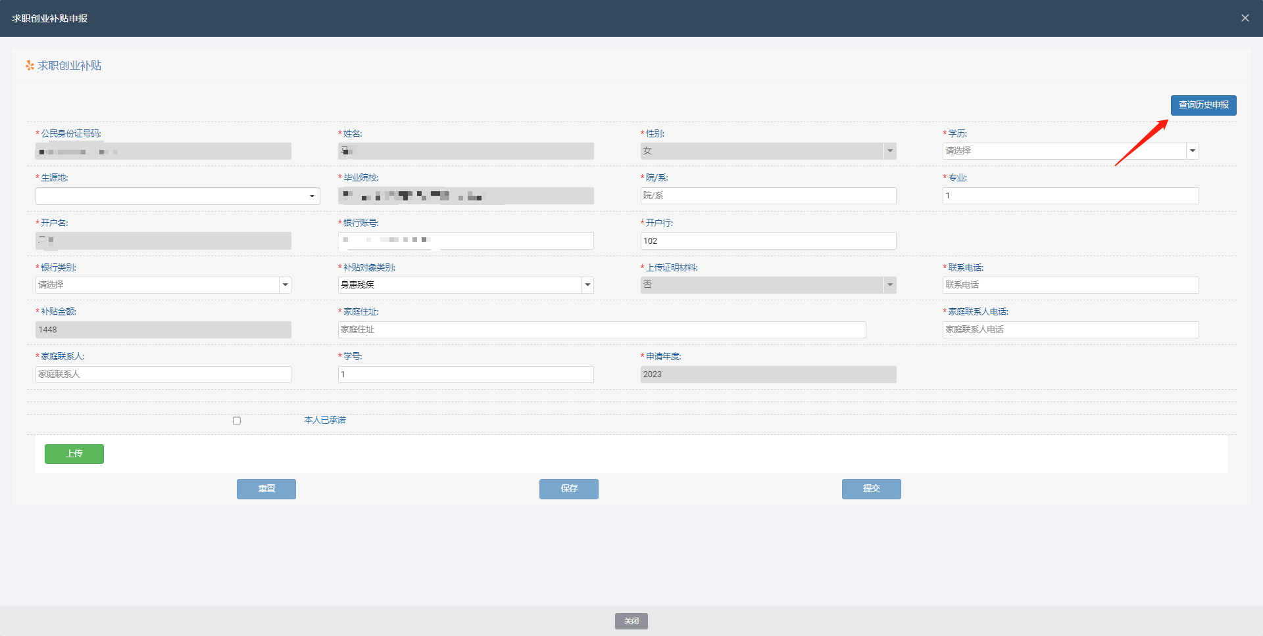
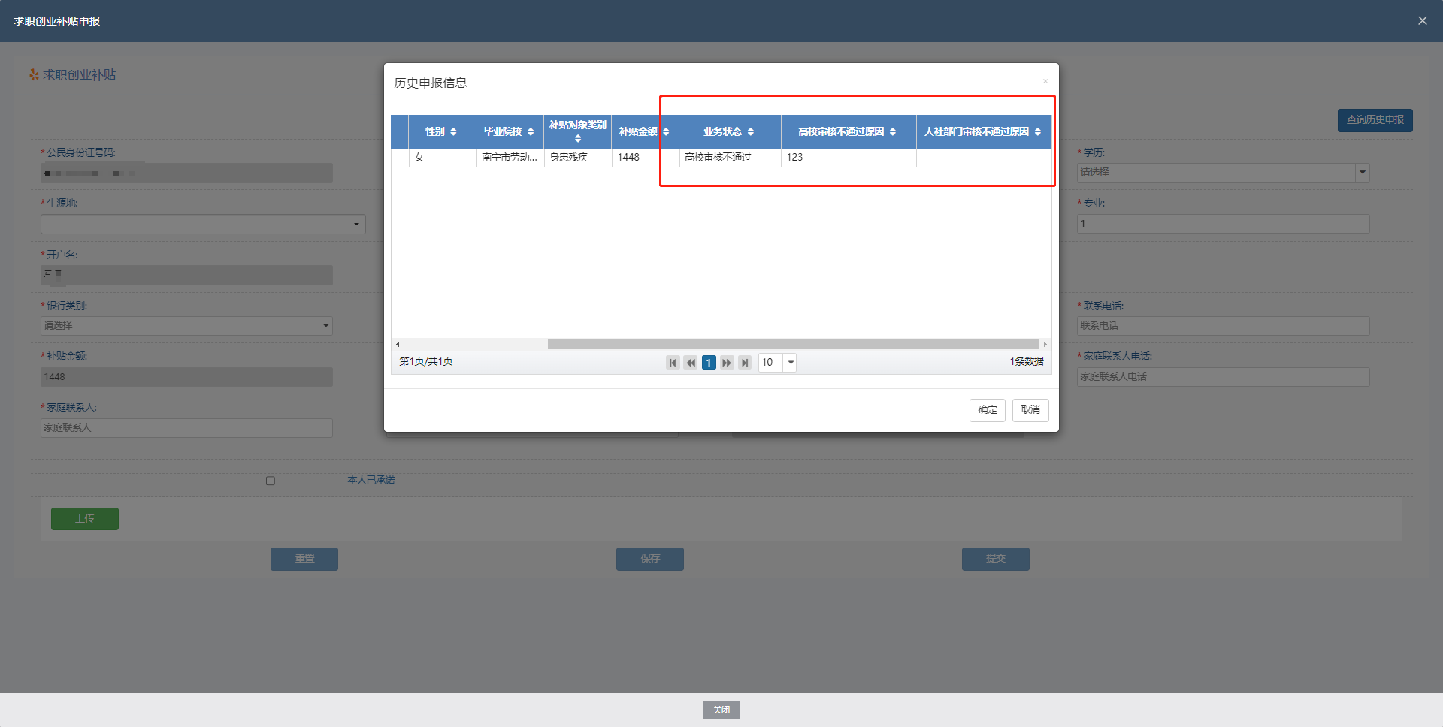
2.点击勾选列表信息列表中审核不通过的申请数据→点击“确定”；
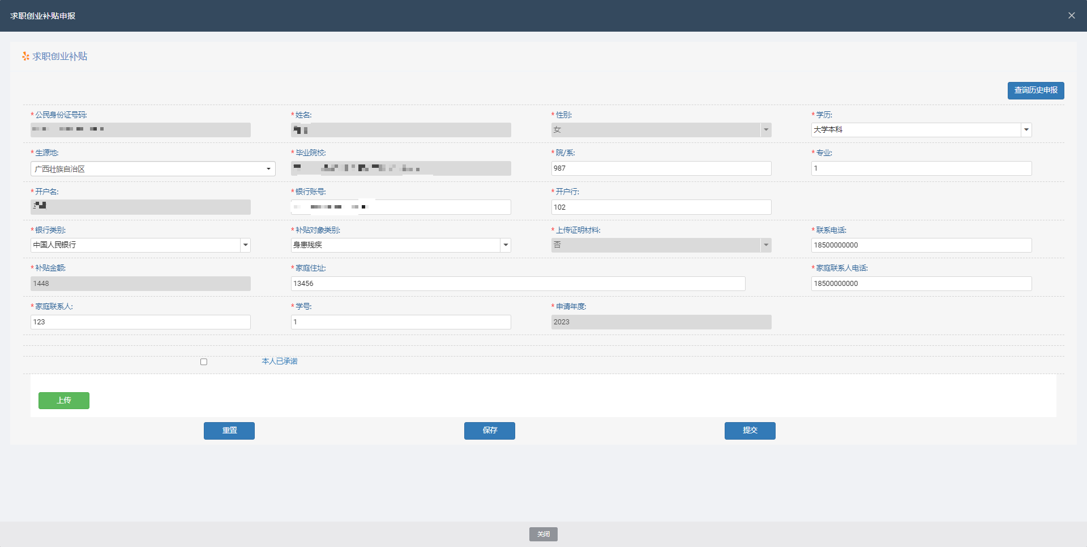
3.修改申报信息→点击勾选本人已承诺前方框→出现15秒承诺展示内容结束后→点击“确定”→点击“保存”→点击“提交”。

电子材料的修改
1.点击“查询历史申报”→查看列表信息“审核不通过原因”；
2.点击勾选列表信息列表中审核不通过的申请数据→点击“确定”；
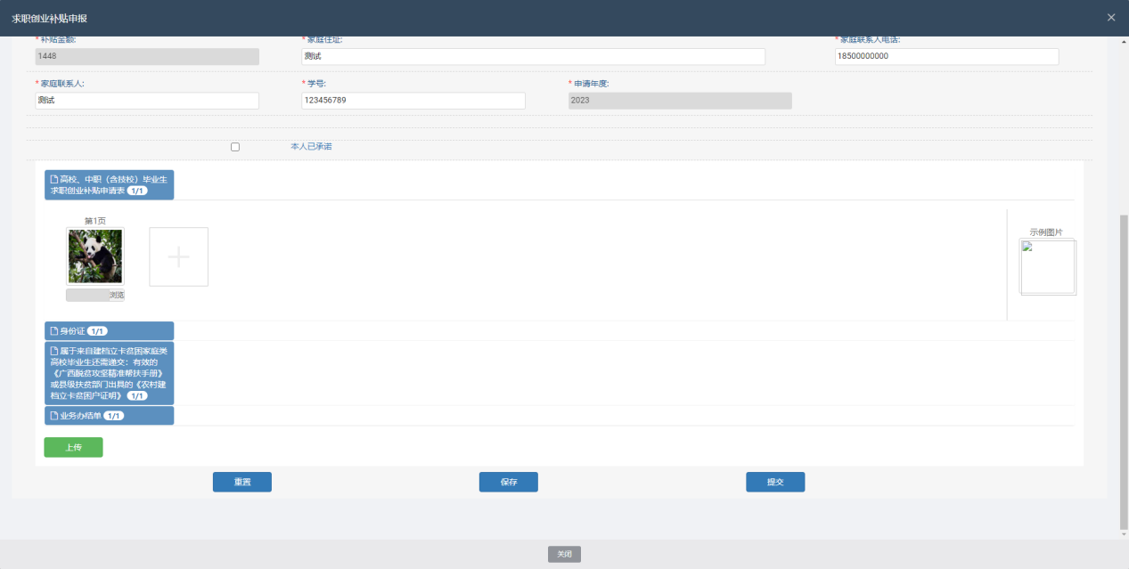
3.点击“+”符号；
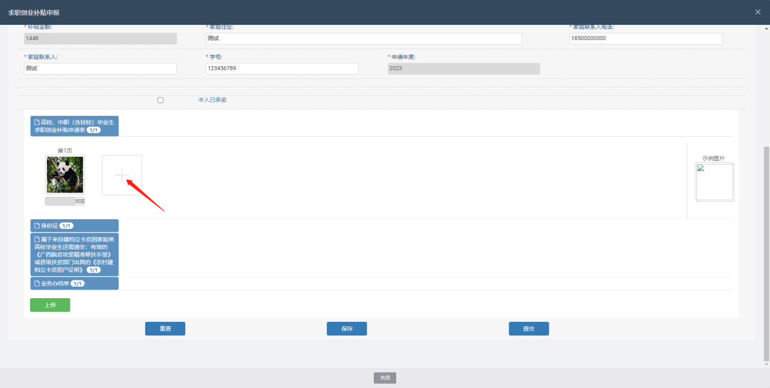
4.点击图片右上角删除标记；
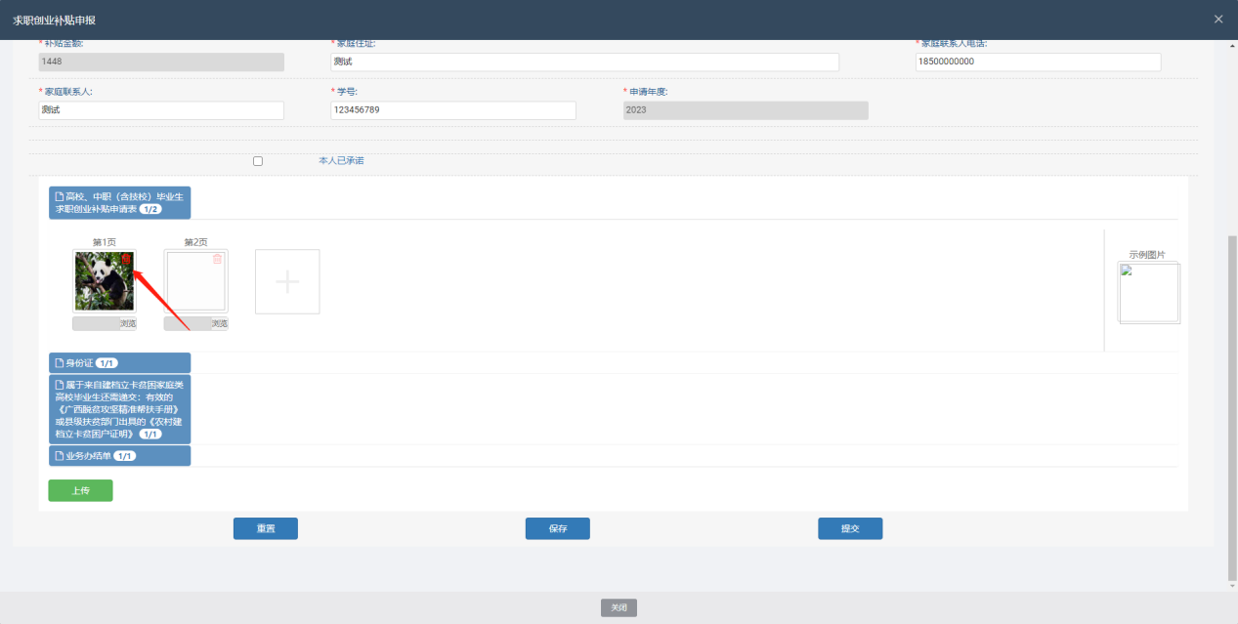
- 点击“浏览”→查找到需要上传的材料→点击打开；
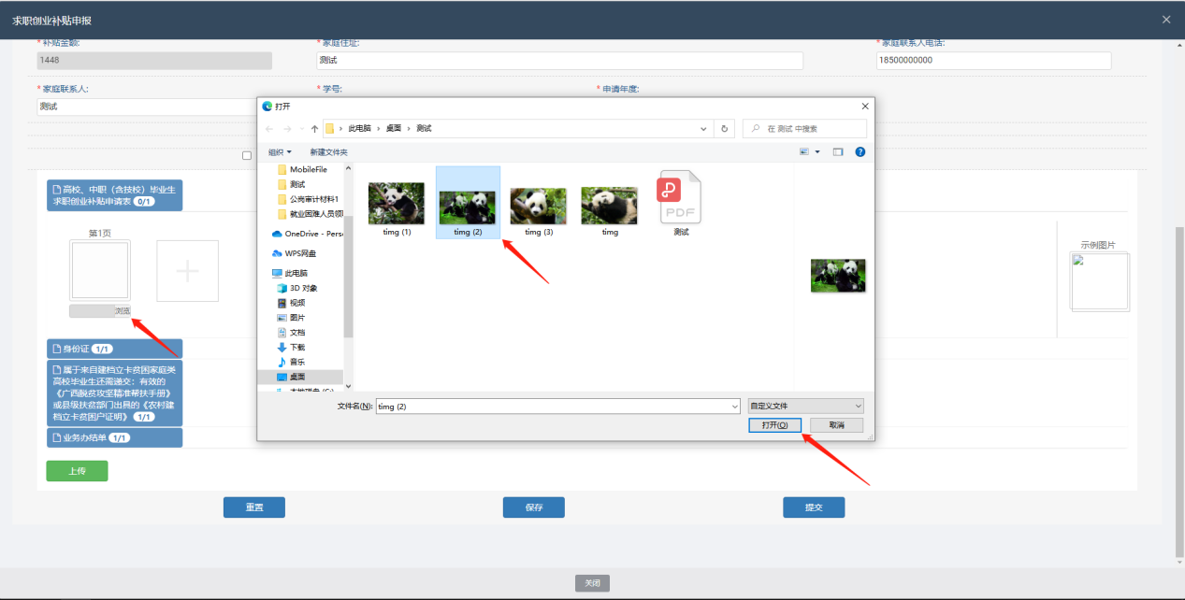
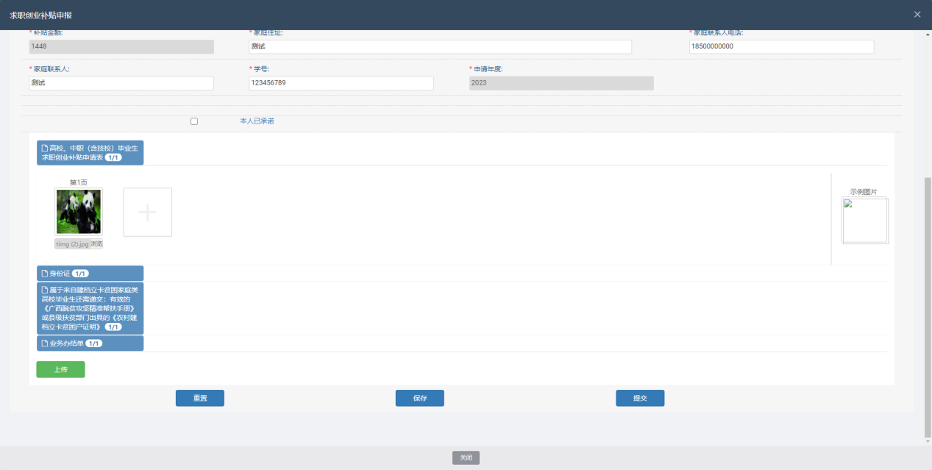
5.待所有材料修改完毕后→点击“上传”，提示“附件上传成功”并且标签变成绿色，材料提交完成；
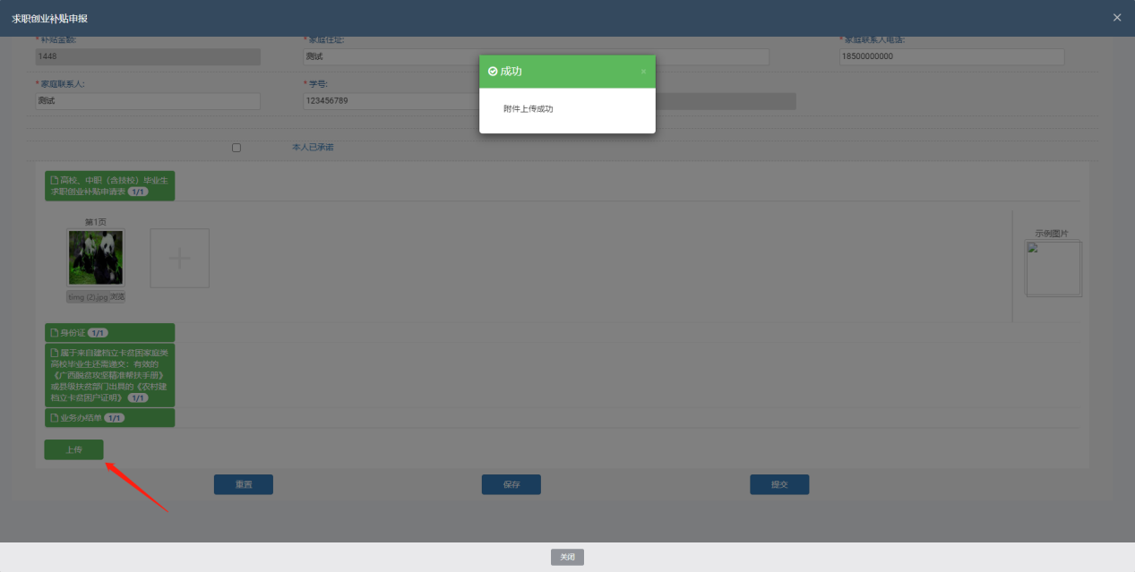

（五）审核拨付情况查询
1.点击“查询历史申报”→根据列表信息“业务状态”，判断当前申请信息审核拨付情况。
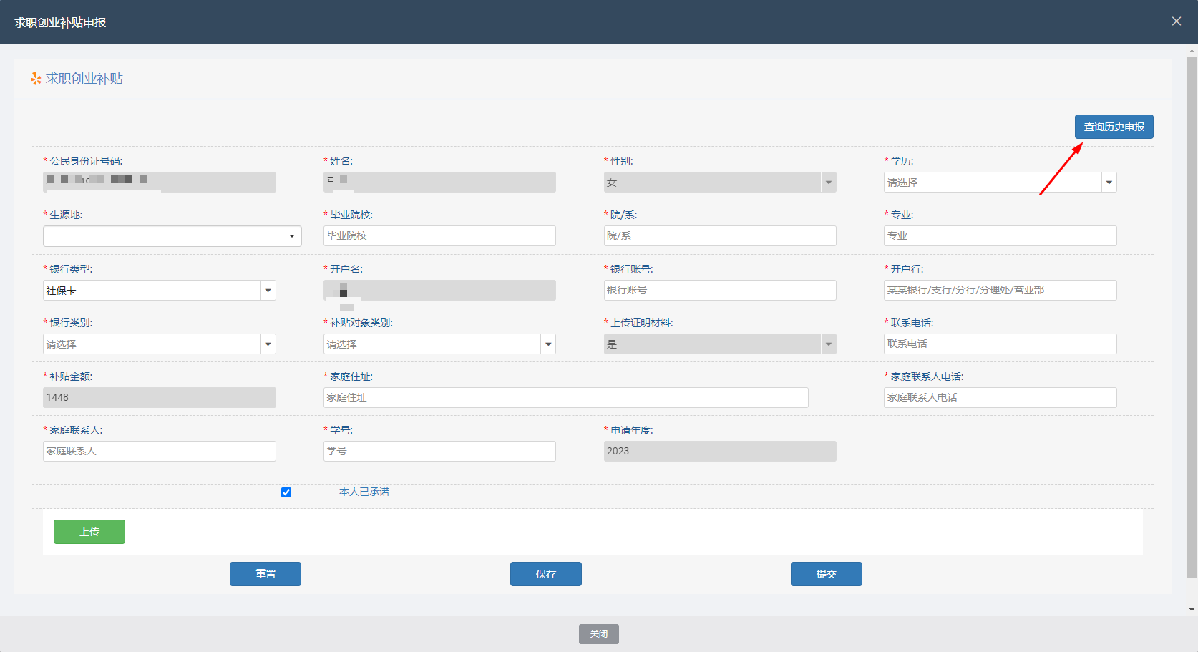
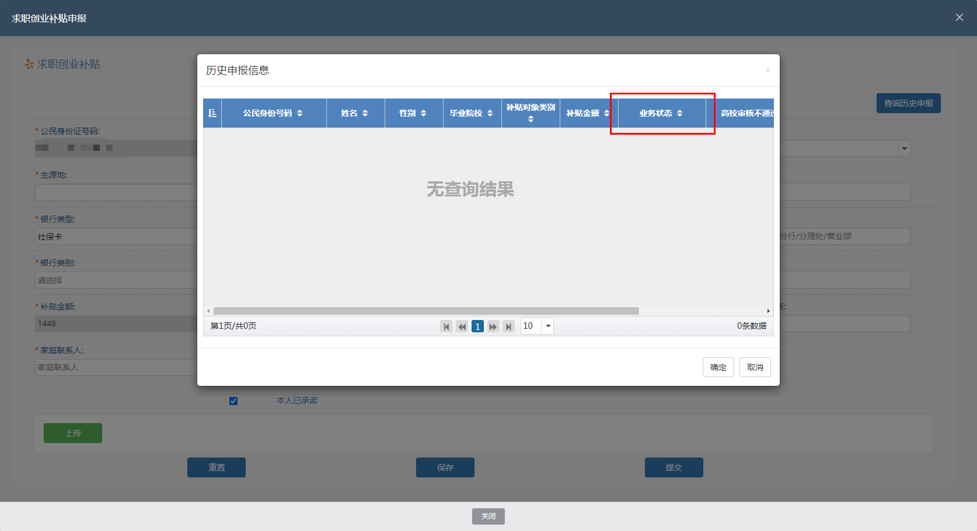

附件1：社会保障卡

如何查看社保卡金融账户
1.左上角查看所属银行，底部为金融账户号码。
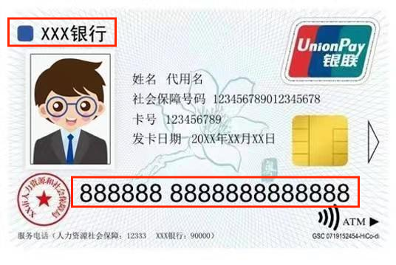

（二）如何查询社会保障卡领取情况
1.登入“广西人社”APP→点击“服务”→点击“社保卡服务”→点击“社会保障卡进度查询”；
2.若能查询出社保卡的制卡进度，表示被查询者已经申请了社保卡；
3.若已申请未领取社保卡，请根据提示信息领取社保卡。

（三）如何申请社会保障卡
1.社会保障卡合作银行网点即时制卡
所属地区 | 所属银行 | 网点名称 | 网点地址 | 联系电话
市本级 | 工行 | 琅东支行营业厅 | 南宁市青秀区民族大道115号金碧苑工行住宅楼 | 0771-5514967
 |  | 民主支行营业厅 | 南宁市兴宁区民主路16号外事办车队综合楼一楼 | 0771-2611406
 |  | 南湖支行营业厅 | 南宁市青秀区教育路15-1号 | 0771-5390628
 |  | 兴宁支行 | 南宁市兴宁区民生路129号 | 0771-2822255
 |  | 民主中支行 | 南宁市兴宁区民主路13-1号 | 0771-5634853
 |  | 共和支行营业厅 | 南宁市兴宁区共和路170号 | 0771-2623920
 |  | 高新支行营业厅 | 南宁市西乡塘区火炬路3号 | 0771-3828580
 |  | 江南支行营业厅 | 南宁市江南区星光大道27号 | 0771-4825479
 |  | 邕宁支行 | 南宁市邕宁区蒲津路130号 | 0771-4712517
 |  | 武鸣支行营业厅 | 南宁市武鸣区兴武大道176号 | 0771-6211733
 |  | 绿城支行 | 南宁市江南区白沙大道109号龙光·普罗旺斯紫罗兰庄园13号楼106号 | 0771-4951240
 |  | 科园支行 | 南宁市西乡塘区科园大道31号财智时代大厦1楼 | 0771-3210550
 |  | 新城支行营业厅 | 南宁市中山路外滩新城1-2号 | 0771-2806068
 |  | 苏芦支行 | 南宁市西乡塘区秀安路1-10号 | 0771-3135521
 |  | 公园支行 | 南宁市兴宁区新民路67-16、17号广西区交通厅临街宿舍楼一楼 | 0771-2813041
 |  | 新民支行 | 南宁市兴宁区新民路25号 | 0771-2610284
 |  | 新阳支行 | 南宁市西乡塘区新阳路221号6-9号铺 | 0771-3152525
 |  | 五一路支行 | 南宁市江南区五一西路1号富宁新兴苑39栋31-33号商铺 | 0771-4980853
 |  | 永凯支行 | 南宁市青秀区民族大道137号永凯春辉大厦一楼 | 0771-5739760
 |  | 良庆支行 | 南宁市良庆区金沙大道432号滨江丽景花园 | 0771-4523433
 |  | 衡阳支行 | 南宁市西乡塘区衡阳西路20号 | 0771-3941210
 |  | 城建支行 | 南宁市青秀区东葛路延长线76号 | 0771-5709805
 |  | 东葛路支行 | 南宁市青秀区东葛路18-1号 | 0771-2610330
 |  | 嘉和城支行 | 南宁市兴宁区昆仑大道995号嘉和城温莎南郡商业街B3栋一层102号商铺 | 0771-2618886
 |  | 南宁明秀支行 | 广西南宁市友爱南路45号 | 0771-3121102
 |  | 南宁星湖支行 | 南宁市星湖路44号银湖花园商住楼一楼 | 0771-5854836
 |  | 南宁麻村支行 | 南宁市园湖南路18号 | 0771-5857834
 |  | 南宁市人力资源社会保障服务大厅金湖部 | 南宁市青秀区东悦巷6号市社保中心1楼 | 无
 | 农行 | 东葛支行 | 南宁市青秀区东葛路24-8号凯丰大厦一楼 | 0771-5381629
 |  | 江南支行营业室 | 南宁市江南区星光大道48号海丽大厦一楼 | 0771-4804102
 |  | 财富广场支行 | 南宁市青秀区民族大道157号财富国际广场 | 0771-3915742
 |  | 望州支行 | 南宁市兴宁区望州路298号 | 0771-2449309
 |  | 南湖支行营业室 | 南宁市青秀区双拥路36号 | 0771-5346856
 |  | 科技支行营业室 | 南宁市西乡塘区友爱南路41号 | 0771-3116534
 |  | 民族支行营业室 | 南宁市青秀区星湖路40号一楼 | 0771-5313049
 |  | 五象支行营业室 | 南宁市良庆区凯旋路9号 | 0771-4305980
 |  | 国贸支行营业室 | 南宁市青秀区教育路4-2号 | 0771-5315815
 |  | 江南壮锦大道支行 | 南宁市江南区壮锦大道23号 | 0771-4956402
 |  | 邕宁支行营业室 | 南宁市邕宁区红星路15号 | 0771-2915042
 |  | 邕宁支行刘圩分理处 | 南宁市青秀区刘圩镇新兴街46号 | 0771-4302018
 |  | 武鸣支行营业室 | 南宁市武鸣区城厢镇灵源路西段7号 | 0771-6222160
 | 中行 | 邕城支行营业部 | 南宁市青秀区古城路15号 | 0771-2855762
 |  | 高新区支行 | 南宁市西乡塘区科园大道25-1号 | 0771-3212186
 |  | 武鸣支行营业部 | 南宁市武鸣区兴武大道168号 | 0771-6223257
 |  | 南宁市人力资源社会保障服务大厅科园部 | 南宁市西乡塘区科园东五路6号原南宁市政务服务中心2楼 | 无
 | 建行 | 新华支行 | 南宁市青秀区星湖路43-3号 | 0771-5882376
 |  | 邕州支行 | 南宁市青秀区七星路128号一层1019-1023号 | 0771-2825950
 |  | 桃源营业部 | 南宁市青秀区桃源路86-19号 | 0771-5305103
 |  | 民主支行 | 南宁市青秀区民主路11-10号艺丰大厦一楼 | 0771-5634132
 |  | 永新支行 | 南宁市西乡塘区新阳路80号 | 0771-3159101
 |  | 五象支行 | 南宁市良庆区凯旋路9号海尔·青啤联合广场B座一层临街铺面 | 0771-4972571
 |  | 武鸣营业部 | 南宁市武鸣区县城灵源路96号 | 0771-6222670
 |  | 建行南宁江南支行 | 星光大道19号 | 0771-4821533
 |  | 建行南宁淡村路支行 | 淡村路18号 | 0771-4838220
 |  | 建行南宁中兴桥支行 | 五一路142号 | 0771-4833776
 |  | 建行南宁五象广场支行 | 金湖路58号广西建设大厦区一层 | 0771-5537219
 |  | 建行南宁亭洪路支行 | 亭江路28号亭子村8组三产综合楼临街铺面 | 0771-4917524
 |  | 建行南宁壮锦大道支行 | 壮锦大道31号八桂绿城云顶印象5号楼一层146号商铺 | 0771-4304310
 |  | 建行南宁朝阳支行 | 合作路6号五洲国际临街商铺 | 0771-2410174
 |  | 建行南宁金湖北路支行 | 金湖路67号佳盛广场C座第一层C101、C102、C103、C105室 | 0771-5345210
 |  | 建行南宁仙葫支行 | 仙葫经济开发区仙葫大道与开泰路交汇处利源商住城一楼454、455铺面 | 0771-4783108
 |  | 建行南宁金湖广场支行 | 民族大道100号西江大厦一楼 | 0771-5557400
 |  | 建行南宁嘉宾路支行 | 金洲路11号金旺角1楼 | 0771-5582871
 |  | 建行南宁茶花园路支行 | 金花路1号 | 0771-5875031
 |  | 建行南宁柳沙半岛支行 | 柳沙路10号民发大观天下一楼A20 | 0771-5386295
 |  | 建行南宁中新路支行 | 中新路8号中新国际1-9、1-10商铺 | 0771-5775480
 |  | 建行南宁青山路支行 | 青山路（市无线电八厂） | 0771-5318231
 |  | 建行南宁桃源路西支行 | 桃源路广西突发公共卫生事件指挥中心大楼一楼 | 0771-2858501
 |  | 建行南宁新竹中路支行 | 新竹路26号 | 0771-5877012
 |  | 建行南宁新城支行 | 东葛路23号 | 0771-2822559
 |  | 建行南宁路桥支行 | 中华路17号路桥大厦一层西侧 | 0771-5810390
 |  | 建行南宁民乐路支行 | 民乐路2号（市教育学院） | 0771-2614432
 |  | 建行南宁园湖北路支行 | 园湖北路10号 | 0771-5866299
 |  | 建行南宁水利电力大厦支行 | 民族大道135号水利电力大厦1楼 | 0771-5796107
 |  | 建行南宁望州岭支行 | 望州路298号广西万里汽配城综合楼B-05号、B-06号商铺 | 0771-5626182
 |  | 建行南宁东宝路支行 | 东宝路3号土地局办公楼一楼 | 0771-5876841
 |  | 建行南宁长堽路支行 | 燕子岭路3号盛天公馆1001号、1002号、1003号、1005号 | 0771-2443695
 |  | 建行南宁民族大道东支行 | 民族大道89-1号 | 0771-5875732
 |  | 建行南宁大学路支行 | 大学路29号 | 0771-3241750
 |  | 建行南宁铁道支行 | 衡阳西路17-2号 | 0771-3136729
 |  | 建行南宁明秀路支行 | 明秀东路151号 | 0771-3313687
 |  | 建行南宁明秀西路支行 | 明秀西路102号 | 0771-3836141
 |  | 建行南宁安吉大道支行 | 安吉大道20号 | 0771-3116322
 |  | 建行南宁苏卢支行 | 安园东路18号广西工业器材城东区4栋103、105号铺面 | 0771-3185165
 |  | 建行南宁鲁班路支行 | 鲁班路87号隆源国际花园一楼临街铺面 | 0771-3863272
 |  | 建行南宁科技支行 | 科园大道27号湖南大厦一楼 | 0771-3211093
 |  | 建行南宁五象大道支行 | 五象大道339号蓝波湾商业广场临街商铺（阳光新城.蓝波湾一二三期平战结合地下室75-76、78-82号商铺） | 0771-4953253
 |  | 建行邕宁支行 | 蒲津路102号 | 0771-4713520
 |  | 南宁市人力资源社会保障服务大厅民族部 | 南宁市青秀区民族大道45号金融大厦A座2楼（国贸大厦旁） | 无
 | 交行 | 园湖支行 | 南宁市青秀区民族大道77号幼师大厦1楼 | 0771-5877602
 |  | 东葛西支行 | 南宁市青秀区东葛路29-1号 | 0771-2801347
 |  | 桃源支行 | 南宁市青秀区桃源路86-6号 | 0771-5330011
 |  | 友爱支行 | 南宁市西乡塘区友爱南路35-1号 | 0771-3121494
 |  | 科技支行 | 南宁市科园大道33号 | 0771-2275899
 |  | 高新区支行 | 南宁市高新区火炬路4号 | 0771-3835308
 |  | 凤翔支行 | 南宁市青秀区凤翔路6号 | 0771-5535930
 |  | 金湖支行 | 南宁市青秀区金湖路63号金源CBD现代城1号 | 0771-2105400
 |  | 嘉园支行 | 南宁市东葛路88号 | 0771-5700247
 |  | 福建园支行 | 南宁市福建路20-3号 | 0771-4819304
 |  | 金康支行 | 南宁市江南区星光大道213号明利广场 | 0771-4925035
 |  | 区分行营业厅 | 南宁市人民东路228号 | 0771-2836035
 |  | 朝阳支行 | 南宁市兴宁区朝阳路63号 | 0771-2119641
 |  | 南宁市人力资源社会保障服务大厅市民中心部 | 南宁市良庆区玉洞大道33号市民中心4楼 | 无
 | 农信社 | 南宁市区农村信用合作联社金融广场信用社 | 南宁市青秀区民族大道148号广西金融广场裙楼1-2层 | 0771-5778091
 |  | 南宁市区农村信用合作联社营业部 | 南宁市青秀区民族大道16号环球时代一楼 | 0771-2830901
 |  | 南宁市区农村信用合作联社江南万达分社 | 南宁市江南区亭洪路48-1号江南万达商业广场A8号楼152、153、155、156号商铺 | 0771-4912572
 |  | 南宁市区农村信用合作联社石埠信用社 | 南宁市西乡塘区鹏飞南路15号广西工商职业技术学院10号楼一层商铺 | 0771-3250165
 |  | 南宁市邕宁区农村信用合作联社龙华分社 | 南宁市邕宁区龙岗大道宝能城市广场9、13号楼一楼 | 0771-3481076
 |  | 南宁市邕宁区农村信用合作联社玉洞分社 | 南宁市良庆区银海大道710-1号银海华廷 | 0771-4018348
 |  | 南宁市邕宁区农村信用合作联社吴圩信用社 | 南宁市江南区吴圩镇博济街82号 | 0771-4207327
 |  | 南宁市邕宁区农村信用合作联社五塘信用社 | 南宁市兴宁区五塘镇邕梧路124号 | 0771-4229075
 |  | 南宁市邕宁区农村信用合作联社大塘信用社 | 南宁市良庆区大塘镇民族街62号 | 0771-4120017
 |  | 南宁市邕宁区农村信用合作联社蒲庙分社 | 南宁市邕宁区蒲庙镇那元路8号 | 0771-4712959
 |  | 南宁市邕宁区农村信用合作联社百济信用社 | 南宁市邕宁区百济镇百济街182号 | 0771-4376031
 |  | 南宁市邕宁区农村信用合作联社那楼信用社 | 南宁市邕宁区那楼镇那楼街3号 | 0771-4345035
 |  | 南宁市邕宁区农村信用合作联社中和信用社 | 南宁市邕宁区中和乡中和街105号 | 0771-4330089
 |  | 南宁市邕宁区农村信用合作联社龙岗分社 | 南宁市邕宁区银峰路32号 | 0771-4712396
 |  | 南宁市邕宁区农村信用合作联社新江信用社 | 南宁市邕宁区新江镇新江街459号 | 0771-4762022
 |  | 南宁市邕宁区农村信用合作联社那马信用社 | 南宁市良庆区那马镇那马街223号 | 0771-4770130
 |  | 南宁市邕宁区农村信用合作联社那陈信用社 | 南宁市良庆区那陈镇那陈街391号 | 0771-4140069
 |  | 南宁市邕宁区农村信用合作联社南晓信用社 | 南宁市良庆区南晓镇进安街11号 | 0771-4105048
 |  | 南宁市武鸣区农村信用合作联社营业部 | 南宁市武鸣区兴武大道178号 | 0771-6216583
 |  | 南宁市武鸣区农村信用合作联社东盟经济开发区信用社 | 广西-东盟经开区武华大道43号“现代阳光城”第6幢1层1011一1018号 | 0771-6262318
 |  | 南宁市武鸣区农村信用合作联社标营分社 | 南宁市武鸣区标营新区起凤路10号鸣城国际广场11号楼商铺 | 0771-6269195
 |  | 南宁市武鸣区农村信用合作联社灵马信用社 | 南宁市武鸣区灵马镇东街67号 | 0771-6381162
 |  | 南宁市武鸣区农村信用合作联社锣圩信用社 | 南宁市武鸣区锣圩镇解放街75号 | 0771-6361156
 |  | 南宁市武鸣区农村信用合作联社府城信用社 | 南宁市武鸣区府城镇惠泉街62号 | 0771-6331201
 |  | 南宁市武鸣区农村信用合作联社两江信用社 | 南宁市武鸣区两江镇江宁路55号 | 0771-6091243
 |  | 南宁市武鸣区农村信用合作联社罗波信用社 | 南宁市武鸣区罗波镇罗波街中山路262号 | 0771-6082201
 |  | 南宁市武鸣区农村信用合作联社双桥信用社 | 南宁市武鸣区双桥镇双武路200号 | 0771-6020318
 |  | 南宁市武鸣区社会保险事业中心 | 南宁市武鸣区标营路和达妮路交叉口政务服务中心一楼 | 0771-6216583
 | 北部湾银行 | 民族支行 | 南宁市青秀区民族大道45号金融大厦B座一楼 | 0771-2848916
 |  | 良庆支行 | 南宁市良庆区大沙田德政路51-6号 | 0771-4509840
 | 邮储银行 | 苏州路支行 | 南宁市兴宁区市苏州路4号 | 0771-2418952
 |  | 五一东路淡村商贸城支行 | 南宁市江南区五一东路7号淡村商贸城6号楼一层D4铺面 | 0771-4822666
 |  | 科园大道科技支行 | 南宁市西乡塘区科园大道25号科园大厦一层左侧 | 0771-3217956
 |  | 那楼营业所 | 南宁市邕宁区那楼镇那楼街535号 | 0771-4345004
 |  | 明秀西路中兴大桥北营业所 | 南宁市西乡塘区明秀西路158号 | 0771-4345035
 |  | 民主路东营业所 | 南宁市兴宁区民主路4号金马楼第2号商铺单元20104、20105号 | 0771-5615651
 |  | 亭洪路营业所 | 南宁市江南区10+1商业大道19-1、19-2号 | 0771-4804763
 |  | 安吉大道客运站营业所 | 南宁市西乡塘区安吉大道40号南宁邮件处理中心 | 0771-2418845
 |  | 苏圩镇营业所 | 南宁市江南区苏圩镇友谊路236号 | 0771-4178034
 |  | 武鸣区支行营业室 | 南宁市武鸣区城厢镇建设街262号 | 0771-6222551
 |  | 中国邮政储蓄银行广西自贸试验区南宁片区歌海路支行 | 南宁市良庆区歌海路6号 | 0771-3293507
 |  | 兴武大道营业所 | 南宁市武鸣区兴武大道163号 | 0771-6230147
 | 桂林银行 | 桂林银行  城北支行 | 南宁市西乡塘区安吉大道47-2号南宁大商汇商贸物流中心A地块1号楼A01-101、102、103、104号商铺 | 0771-3110516
 |  | 桂林银行  金陵陵海路小微支行 | 南宁市西乡塘区金陵镇陵海路南一里32、34、36号 | 0771-2863536
 |  | 桂林银行邕宁支行 | 南宁市邕宁区华宇公馆A座桂林银行二楼 | 0771-5686069
 |  | 桂林银行武鸣支行 | 南宁市武鸣区香山大道168号 | 0771-6309282

2.南宁市人力资源社会保障服务大厅
（1）南宁市人力资源社会保障服务大厅（金湖部）/南宁市社会保险事业管理中心金湖管理部
地址：东悦巷6号
（2）南宁市人力资源社会保障服务大厅（民主部）/南宁市社会保险事业管理中心民主管理部
地址：民主路16号综合楼2楼
（3）南宁市人力资源社会保障服务大厅（星光部）/南宁市社会保险事业管理中心星光管理部
地址：白沙大道138号江南新兴苑住宅小区内新兴苑会所2楼
（4）南宁市人力资源社会保障服务大厅（民族部）/南宁市社会保险事业管理中心民族管理部
地址：民族大道45号金融大厦A座2楼
（5）南宁市人力资源社会保障服务大厅（科园部）/南宁市社会保险事业管理中心科园管理部
地址：科园东五路6号原南宁市政务服务中心2楼
（6）南宁市人力资源社会保障服务大厅（仙葫部）/南宁市社会保险事业管理中心仙葫管理部
地址：仙葫大道福兴路3号3楼
（7）南宁市人力资源社会保障服务大厅（市民中心部）/南宁市社会保险事业管理中心市民中心管理部
地址：玉洞大道33号市民中心4楼B区
（8）社会保障卡对应银行网点，查询银行服务网点可登录南宁市人社局网站查询

（四）社会保障卡申请材料
1.本人有效身份证件原件（居民身份证；临时身份证；16周岁以下可提供户口簿；港澳台人员提供居民来往通行证或居民居住证；外籍人员提供护照或永久居留证）。
2. 制卡人电子版白底免冠彩色证件照片（未满7周岁未成年人可不提供电子照片）。
3.如委托代办，除以上材料外还需提供受委托人的有效身份证件原件及承诺书（需代办人签字）。
4.填写《社会保障卡服务申请表》并确认签字。

